TUẦN 9

Thứ hai ngày 4 tháng 11 năm 2024
Buổi sáng
SINH HOẠT DƯỚI CỜ
...................................................................
TIẾNG VIỆT
ÔN TẬP GIỮA HỌC KÌ I ( TIẾT 1 + 2)
I. YÊU CẦU CẦN ĐẠT:
1. Năng lực đặc thù.
- Đọc đúng và bước đầu biết đọc diễn cảm những câu chuyện, bài thơ đã học từ đầu học kì; tốc độ đọc 70-80 tiếng/phút. Biết nghỉ hơi ở chỗ có dấu câu hay chỗ ngắt nhịp thơ.
- Đọc theo ngữ điệu phù hợp với vai được phân trong những đoạn đối thoại có hai hoặc ba nhân vật. Nhận biết được chi tiết và nội dung chính trong các bài đọc. Hiểu được nội dung hàm ẩn của văn bản với những suy luận đơn giản.
- Tìm được các từ ngữ chỉ sự vật, hoạt động, tính chất (theo trường nghĩa Nhà trường ) phân biệt được câu kể, câu cảm và câu hỏi, biết cách dùng đúng các dấu câu: dấu chấm, dấu chấm hỏi, dấu chấm than.
- Phát triển năng lực ngôn ngữ.
2. Năng lực chung.
- Năng lực tự chủ, tự học: lắng nghe, đọc bài và trả lời các câu hỏi. Nêu được nội dung bài.
- Năng lực giải quyết vấn đề và sáng tạo: tham gia trò chơi, vận dụng.
- Năng lực giao tiếp và hợp tác: tham gia đọc trong nhóm.
3. Phẩm chất.
- Phẩm chất yêu nước: Biết yêu cảnh đẹp, quê hương qua bài tập đọc.
- Phẩm chất nhân ái: Biết yêu quý bạn bè qua câu chuyện.
- Phẩm chất chăm chỉ: Chăm chỉ đọc bài, trả lời câu hỏi.
- Phẩm chất trách nhiệm: Giữ trật tự, học tập nghiêm túc.
II. ĐỒ DÙNG DẠY HỌC
- Kế hoạch bài dạy, bài giảng Power point.
- SGK và các thiết bị, học liệu phục vụ cho tiết dạy.

III. HOẠT ĐỘNG DẠY HỌC
Hoạt động của giáo viên | Hoạt động của học sinh
1. Khởi động.
- Mục tiêu: + Tạo không khí vui vẻ, khấn khởi trước giờ học.
- Cách tiến hành:
- GV tổ chức trò chơi để khởi động bài học.  + Em hãy chia sẻ niềm vui của em khi đến trường?  - GV Nhận xét, tuyên dương.  - GV dẫn dắt vào bài mới | - HS tham gia trò chơi  - HS lắng nghe.
2. Luyện tập.
2.1. Hoạt động 1: Đoán tên bài đọc.  - GV gọi HS đọc yêu cầu của bài.  - GV cho HS thảo luận nhóm, theo yêu cầu:  + Quan sát và đọc nội dung từng tranh?  + Tìm tên bài đọc tương ứng với mỗi tranh?  2.2. Hoạt động 2: Chọn đọc một trong những bài trên và chia sẻ điều em thích nhất ở bài học đó.  - GV cho HS làm việc nhóm đôi:  + Đọc lại 1 – 2 bài em thích cùng với bạn.  + Nói điều em thích nhất về bài đọc đó.  - GV cho HS đọc bài trước lớp.  - GV và HS nhận xét, tuyên dương bạn đọc to, rõ.  - GV chốt: Mỗi bài đọc đều có những điều thú vị riêng. … | - 2 HS đọc nội dung các tranh.  - Các nhóm thảo luận và báo cáo kết quả trước lớp:  Tranh a. Mùa hè lấp lánh.  Tranh b. Tập nấu ăn  Tranh c. Thư viện  Tranh d. Lời giải toán đặc biệt  Tranh e. Bàn tay cô giáo  Tranh g. Cuộc họp của chữ viết  - 1 HS đọc yêu cầu của bài.  - Nhóm đôi thực hiện  - Mỗi em đọc 1 bài và nói điều em thích trong bài đọc đó.
2.3. Hoạt động 3: Đường từ nhà đến trường của Nam phải vượt qua 3 cây cầu. Hãy giúp Nam đến trường bằng cách tìm từ ngữ theo yêu cầu.
- Mục tiêu:
+ Ôn lại kiến thức theo từ loại: từ chỉ sự vật, hoạt động và đặc điểm.
+ Phát triển năng lực ngôn ngữ.
- Cách tiến hành:
- GV cho HS tham gia trò chơi theo nhóm.  - Gọi HS trình bày trước lớp.  - GV nhận xét, tuyên dương nhóm tìm được nhiều từ đúng nhất.  2.4. Hoạt động 4: Đặt câu với 2 – 3 từ em tìm được ở bài tập 3.  - GV gọi Hs đọc yêu cầu trước lớp.  - GV cho HS làm việc nhóm 2: Chọn 2 – 3 từ em tìm được ở bài tập 3 để đặt câu.  - HS trình bày trước lớp.  - GV nhận xét, tuyên dương.  2.5. Hoạt động 5: Chọn dấu câu phù hợp thay cho ô vuông  - GV quan sát và hỗ trợ HS  - Các nhóm báo cáo trước lớp.  - GV nhận xét, tuyên dương.  3. Vận dụng:  Nhận xét tiết học, dặn dò | - 1 HS đọc yêu cầu của bài.  - HS chơi trò chơi theo nhóm:  + Mỗi nhóm nhận 3 phiếu ứng với 3 yêu cầu của bài.  + Ghi các từ ngữ theo yêu cầu vào phiếu.  + Đại diện các nhóm báo cáo.  - 1 HS đọc yêu cầu của bài.  - Nhóm đôi: chọn từ, đặt câu và đọc cho bạn nghe.  - HS đọc câu vừa đặt trước lớp.  VD: Cô giáo giảng bài rất hay.  Chúng em nghe giảng say sưa.  - HS đọc yêu cầu của bài.  - HS đọc văn bản của bài.  - HS làm việc theo nhóm: Thảo luận các dấu câu có thể điền vào ô trống.  (hai chấm , chấm than, hai chấm, phẩy )

TOÁN
CHỦ ĐỀ 3: LÀM QUEN VỚI HÌNH PHẲNG- HÌNH KHỐI
Bài 20: THỰC HÀNH VẼ GÓC VUÔNG, VẼ ĐƯỜNG TRÒN , HÌNH VUÔNG, HÌNH CHỮ NHẬT VÀ VẼ TRANG TRÍ (T2) – Trang 62 (VẼ HÌNH TRÒN, VẼ TRANG TRÍ)
I. YÊU CẦU CẦN ĐẠT:
1. Năng lực đặc thù:
-Thực hiện được việc vẽ đường tròn bằng com pa, vẽ trang trí.
- Phát triển năng lực sử dụng công cụ toán học và năng lực giao tiếp toán học thể hiện qua việc biết quy cách sử dụng ê ke, com pa và ứng dụng vào giải quyết các vấn đé toán học. Thực hiện nhiệm vụ trang trí hình học, HS sẽ phát triển cảm nhận thấm mĩ đặc biệt là tính lôgic trong thầm mĩ.
2. Năng lực chung.
- Năng lực tự chủ, tự học: lắng nghe, trả lời câu hỏi, làm bài tập.
- Năng lực giải quyết vấn đề và sáng tạo: tham gia trò chơi, vận dụng.
- Năng lực giao tiếp và hợp tác: hoạt động nhóm.
3. Phẩm chất.
- Phẩm chất nhân ái: Có ý thức giúp đỡ lẫn nhau trong hoạt động nhóm để hoàn thành nhiệm vụ.
- Phẩm chất chăm chỉ: Chăm chỉ suy nghĩ, trả lời câu hỏi; làm tốt các bài tập.
- Phẩm chất trách nhiệm: Giữ trật tự, biết lắng nghe, học tập nghiêm túc.
II. ĐỒ DÙNG DẠY HỌC
- Kế hoạch bài dạy, bài giảng Power point.
- SGK và các thiết bị, học liệu phục vụ cho tiết dạy. Ê ke và com pa.
+ Giấy kẻ lưới ô vuông cho bài tập 3 tiết 1 và bài tập 1,2 tiết 2.
+ Màu vẽ để tô màu trang trí.
+ Một sổ hình ảnh vi dụ vẽ các vật mang góc vuông.
+ Một Số hình vẽ hoạ tiết hình vuông, hình chữ nhật, hình tròn.
+ Phiếu học tập nếu tổ chức một số hoạt động theo nhóm.

III. HOẠT ĐỘNG DẠY HỌC
Hoạt động của giáo viên | Hoạt động của học sinh
1. Khởi động:
- Mục tiêu: + Tạo không khí vui vẻ, phấn khởi trước giờ học.
+ Kiểm tra kiến thức đã học về vẽ góc vuông của học sinh ở bài trước.
- Cách tiến hành:
- GV tổ chức trò chơi để khởi động bài học.  + Câu 1: nêu cách dùng ê ke để kiểm tra góc vuông  + Câu 2: nêu cách vẽ góc vuông  + Câu 3: Nêu kiết quả kiểm tra các đồ dùng trong gia đình có các góc vuông và chọn bạn tìm giỏi nhất  - GV Nhận xét, tuyên dương.  - GV dẫn dắt vào bài mới | - HS tham gia trò chơi  + Trả lời: đặt 2 cạnh góc vuông của e ke trùng với 2 cạnh của góc vuông định kiểm tra.  + Đặt ê ke và đặt thước kẻ để vẽ theo 2 cạnh góc vuông của ê ke rồi kéo dài thêm các cạnh góc vuông  - HS lắng nghe và chọn.
2. Luyện tập:
- Mục tiêu:
HS được phát triển trí tưởng tượng thông qua về những sự vật tạo thành từ các hình vuông và hình chữ nhật; biết dùng com pa để vẽ đường tròn với bán kính cho trước theo số đơn vị là cạnh ô vuông; vẽ trang trí đơn giản bằng hình tròn.
- Cách tiến hành:
Bài 1. (Làm việc cá nhân) Vẽ một hình em thích từ các hình vuông và hình chữ nhật?  - GV hướng dẫn cho HS nhận biết câu 1.  - Cho học sinh làm bảng con, vở  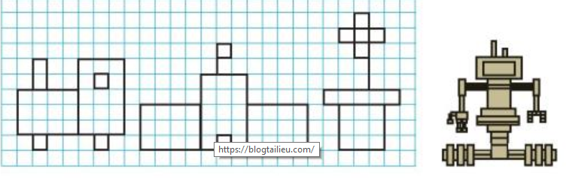  - GV nhận xét, tuyên dương các em biết vẽ và kết hợp được nhiều hình đẹp, với học sinh chậm hơn có thể vẽ thao hình sách giáo khoa.  Bài 2: (Làm việc nhóm , cá nhân)  a. quan sát rồi vẽ hình tròn theo mẫu?  - GV chia nhóm 2, các nhóm làm việc vào phiếu học tập nhóm Lưu ý học sinh vẽ các hình tròn cần khép kín trọn trong bản vẽ, nếu bị trượt ra ngoài thì thu nhỏ bớt ý ke và vẽ lại.  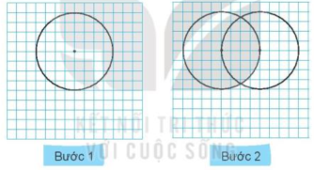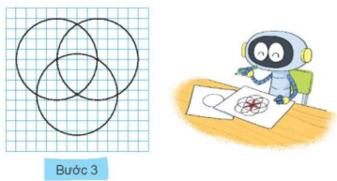  - Các nhóm trình bày kết quả, nhận xét lẫn nhau.  b/ Tô màu trang trí cho hình vừa vẽ được  - GV Nhận xét, tuyên dươngLưu ý không vẽ hình bị che khuyết như hình 2  .  Hình 1 Hình 2 | - HS thực hành và nêu các hình mình vẽ được, liên hệ lấy từ hình thực tế nào?hay nhìn được từ đâu?  - HS lần lượt thực hiện, đổi vở nêu nhận xét  - HS làm việc theo nhóm, cá nhân  + Thực hiện vẽ theo ý của mình tự cách gợi ý của GV và hình vẽ.  + Vẽ 1 hình tròn có đường kính 4cm  + Đặt êke lên cạnh đường tròn vẽ tiếp đường tròn tiếp theo, tiếp tục vẽ thêm 1 hai nhiều hình nữa  + Tô màu vào hình theo ý cá nhân  + Trao đổi vở quan sát nhận xét.  - HS nhận xét lẫn nhau.
3. Vận dụng.
- Mục tiêu:
+ Củng cố những kiến thức đã học trong tiết học để học sinh khắc sâu nội dung.
+ Vận dụng kiến thức đã học vào thực tiễn.
+ Tạo không khí vui vẻ, hào hứng, lưu luyến sau khi học sinh bài học.
- Cách tiến hành:
- GV tổ chức vận dụng bằng các hình thức như trò chơi, tiếp sức,...sau bài học để học sinh nhận biết vẽ hình vuông , hình tròn vận dụng trong trang trí thực tế  + Bài toán:Tìm các đồ dùng, hình ảnh mình nhìn thấy khi làm trang trí các đồ dùng xung quanh mình  + Vận dụng vẽ trang trí hình mình thích.  Chuẩn bị bài về khối lập phương, khối hộp chữ nhật: Tìm và nêu các đồ vật có hình khối lập phương , khối hộp chữ nhật, quan sát và dự toán so sánh đặc điểm hai hình đó.  - Nhận xét, tuyên dương | - HS tham gia để vận dụng kiến thức đã học vào thực tiễn.  + HS trả lời:miệng túi, đường diềm gấu váy áo, các hình đục trạm trổ đồ gỗ, hình vẽ trến gốm sứ, tranh ảnh...
4. Điều chỉnh sau bài dạy:
...................................................................................................................................
...................................................................................................................................
...................................................................................................................................

Buổi chiều
TIẾNG VIỆT
ÔN TẬP GIỮA HỌC KÌ I ( TIẾT 3)

I. YÊU CẦU CẦN ĐẠT:
1. Năng lực đặc thù:
- Phát triển kĩ năng nói.
- Nhận biết được chi tiết và nội dung chính trong các bài đọc. Hiểu được nội dung hàm ẩn của văn bản với những suy luận đơn giản.
- Phát triển năng lực ngôn ngữ.
2. Năng lực chung.
- Năng lực tự chủ, tự học: lắng nghe, viết bài đúng, kịp thời và hoàn thành các bài tập trong SGK.
- Năng lực giải quyết vấn đề và sáng tạo: tham gia trò chơi, vận dụng.
- Năng lực giao tiếp và hợp tác: tham gia làm việc trong nhóm để trả lời câu hỏi trong bài.
3. Phẩm chất.
- Phẩm chất yêu nước: Biết yêu cảnh đẹp, quê hương qua bài viết.
- Phẩm chất chăm chỉ: Chăm chỉ viết bài, trả lời câu hỏi.
- Phẩm chất trách nhiệm: Giữ trật tự, học tập nghiêm túc.
II. ĐỒ DÙNG DẠY HỌC
- Kế hoạch bài dạy, bài giảng Power point.
- SGK và các thiết bị, học liệu phụ vụ cho tiết dạy.

III. HOẠT ĐỘNG DẠY HỌC
Hoạt động của giáo viên | Hoạt động của học sinh
1. Khởi động.
- Mục tiêu: + Tạo không khí vui vẻ, khấn khởi trước giờ học.
+ Kiểm tra kiến thức đã học của học sinh ở bài trước.
- Cách tiến hành:
+ GV đưa ra 1 từ chỉ từ chỉ sự vật, hoạt động và đặc điểm.  + HS đặt câu nhanh với từ đã cho. | + HS đặt câu và nêu trước lớp.  + HS bình chọn câu hay.
2. Luyện tập.
2.1. Hoạt động 1: Trò chơi Tìm điểm đến của các bạn nhỏ trong các bài học.  - GV phổ biến luật chơi:  + Nhóm đôi hỏi – đáp từng bài đọc.  + Chọn ý thích hợp với từng bài nối vào VBT  - HS trình bày trước lớp.  - GV và HS thống nhất đáp án.  2.2. Hoạt động 2: Trong các bài đọc trên em thích trải nghiệm của bạn nhỏ nào nhất?  - GV cho HS thảo luận theo cặp đôi. Nói lên ý kiến cá nhân trong bài đọc.  - HS trình bày trước lớp.  - GV và HS bình chọn ý kiến hay.  2.3. Hoạt động 3: Giải ô chữ  - GV cho HS tham gia trò chơi theo nhóm.  - GV hỏi từng ô, HS trả lời trước lớp.  - GV nhận xét, tuyên dương nhóm tìm được kết quả nhanh và đúng nhất. | - HS đọc yêu cầu của bài  - HS lắng nghe.  - HS lắng nghe.  ( 1-c, 2-a, 3-d, 4-g, 5-b, 6-e)  - HS đọc yêu cầu của bài  - Nhóm đôi trao đổi.  - HS lắng nghe.  - HS bình chọn.  - HS đọc yêu cầu của bài  - HS đọc 10 câu hỏi  - Các nhóm thực hiện: Tìm từ điền vào ô trống. Đoán từ cột dọc.  - HS lắng nghe, bổ sung
IV. Điều chỉnh sau bài dạy:
....................................................................................................................................
....................................................................................................................................
....................................................................................................................................

TỰ NHIÊN VÀ XÃ HỘI
CHỦ ĐỀ 2: TRƯỜNG HỌC
Bài 08: GIỮ VỆ SINH TRƯỜNG HỌC(T1)

I. YÊU CẦU CẦN ĐẠT:
1. Năng lực đặc thù: Sau khi học, học sinh sẽ:
- Nêu được các việc làm để giữ vệ sinh trường học.
- Đánh giá được việc giữ vệ sinh trường học của HS.
2. Năng lực chung.
- Năng lực tự chủ, tự học: Có biểu hiện chú ý học tập, tự giác tìm hiểu bài để hoàn thành tốt nội dung tiết học.
- Năng lực giải quyết vấn đề và sáng tạo: Có biểu hiện tích cực, sáng tạo trong các hoạt động học tập, trò chơi, vận dụng.
- Năng lực giao tiếp và hợp tác: Có biểu hiện tích cực, sôi nổi và nhiệt tình trong hoạt động nhóm. Có khả năng trình bày, thuyết trình… trong các hoạt động học tập.
3. Phẩm chất.
- Phẩm chất nhân ái: Có ý thức giữ gìn và làm một số việc phù hợp để giữ vệ sinh trường học và khu vực xung quanh trường.
- Phẩm chất chăm chỉ: Có tinh thần chăm chỉ học tập, luôn tự giác tìm hiểu bài.
- Phẩm chất trách nhiệm: Giữ trật tự, biết lắng nghe, học tập nghiêm túc.
II. ĐỒ DÙNG DẠY HỌC
- Kế hoạch bài dạy, bài giảng Power point.
- SGK và các thiết bị, học liệu phụ vụ cho tiết dạy.

III. HOẠT ĐỘNG DẠY HỌC
Hoạt động của giáo viên |  |  | Hoạt động của học sinh
1. Khởi động:
- Mục tiêu:
+ Tạo không khí vui vẻ, khấn khởi trước giờ học.
+ Kiểm tra kiến thức đã học của học sinh ở bài trước.
- Cách tiến hành:
- GV tổ chức trò chơi “Sạch hay chưa sạch?” GV cho HS chơi theo cặp đôi một bạn hỏi một bạn trả lời theo tình hình thực tế của trường mình.  VD: + Một bạn hỏi: Sân trường của chúng ta sạch hay chưa sạch.  + Một bạn trả lời: Sân trường của chúng ta sạch rồi.  - GV Nhận xét, tuyên dương.  - GV dẫn dắt vào bài mới |  |  | - HS lắng nghe luật chơi.  - Học sinh tham gia chơi:  - HS lắng nghe
2. Khám phá:
- Mục tiêu:
+ Nêu được những việc làm để giữ vệ sinh trong trường học và khu vực xung quanh.
- Cách tiến hành:
Hoạt động 1.Một số việc làm để giữ vệ sinh trường học. (làm việc nhóm 2 )  - GV mời HS đọc yêu cầu đề bài.  - GV chia sẻ bức tranh và nêu câu hỏi. Sau đó mời học sinh thảo luận nhóm 2, quan sát và trình bày kết quả.  + Các bạn trong những hình dưới đây đang làm gì?Ở đâu?  + Những việc làm đó có tác dụng gì?  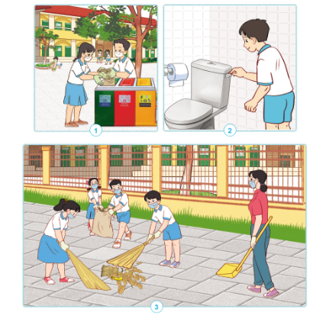  - GV mời các nhóm khác nhận xét.  - GV nhận xét chung, tuyên dương. |  |  | - 1 Học sinh đọc yêu cầu bài  - Học sinh chia nhóm 2, đọc yêu cầu bài và tiến hành thảo luận.  - Đại diện các nhóm trình bày:  + Hình 1: - Một số bạn đang nhặt rác.Hai bạn đang cho rác vào thùng rác ở sân trường.  -Tác dụng: Giữ sạch sân trường.  + Hình 2: - Một bạn đang xả nước sau khi đi vệ sinh.  -Tác dụng: Giữ sạch nhà vệ sinh.  + Hình 3: - GV và một nhóm HS đang quét rác và chuẩn bị hót rác.  -Tác dụng: Giữ sạch xung quanh trường.  - Đại diện các nhóm nhận xét.  - Lắng nghe rút kinh nghiệm.
3. Luyện tập:
- Mục tiêu:
+ Nêu được những việc em và các bạn đã làm để giữ vệ sinh trường học.
- Cách tiến hành:
Hoạt động 2.Liên hệ thực tế về việc làm của HS để giữ vệ sinh trường học.( làm việc cả lớp).  * GV mời HS đọc yêu cầu câu hỏi số 1.  - GV nêu câu hỏi, sau đó mời học sinh liên hệ thực tế các việc làm của bản thân để giữ vệ sinh trường học.Liên hệ và trình bày kết quả.  + Em và các bạn đã làm gì để vệ sinh trường học?  - GV mời các HS khác nhận xét.  - GV nhận xét chung, tuyên dương.  * GV mời HS đọc yêu cầu câu hỏi số 2.  - GV yêu cầu HS thực hiện câu hỏi số 2 vào VBT.  - GV chia sẻ bài tập và nêu câu hỏi. Sau đó mời học sinh quan sát và trình bày kết quả.  + Hãy tự đánh giá việc giữ vệ sinh trường học của em theo gợi ý dưới đây.  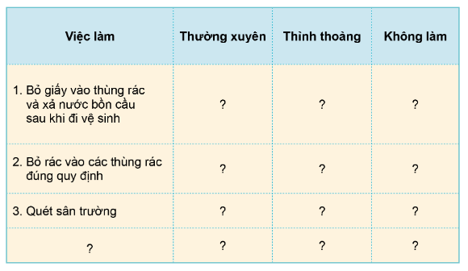  - GV mời các HS khác nhận xét.  - GV nhận xét chung, tuyên dương.  - GV yêu cầu HS ghi lại phần đánh giá đúng vào VBT.  * GV mời HS đọc yêu cầu câu hỏi số 3.  - GV nêu câu hỏi sau đó mời học sinh suy nghĩ và trình bày.  + Em cần thay đổi gì để thực hiện việc giữ vệ sinh trường học?  - GV mời các HS khác nhận xét.  - GV nhận xét chung, tuyên dương. |  | - 1 Học sinh đọc yêu cầu.  - Học sinh đọc yêu cầu bài và  trình bày:  + Những việc làm em và các bạn đã làm để giữ vệ sinh trường học:  • Vứt rác đúng nơi quy định.  • Không khạc nhổ bừa bãi.  • Không dẫm lên cây cỏ, hoa xung quanh khuôn viên trường.  • Tổng vệ sinh trường học thường xuyên.  • Không khắc, vẽ lên thân cây.  • Lau bàn ghế và bảng học trong lớp học hàng ngày.  - HS nhận xét ý kiến của bạn.  - Lắng nghe rút kinh nghiệm.  - 1 Học sinh đọc yêu cầu.  - HS thực hiện lấy VBT.  - Cả lớp quan sát và trả lời:  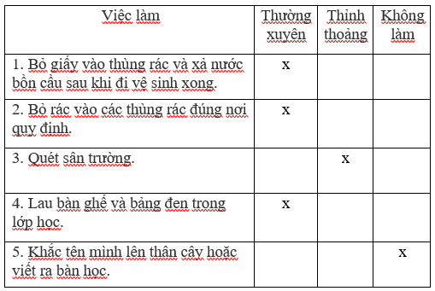  - HS nhận xét ý kiến của bạn.  - Lắng nghe rút kinh nghiệm.  - HS thực hiện.  - 1 Học sinh đọc yêu cầu.  - HS suy nghĩ và chia sẻ câu trả lời của mình.  + Em cần thực hiện các việc giữ vê sinh trường học thường xuyên hơn.  - HS nhận xét ý kiến của bạn.  - Lắng nghe rút kinh nghiệm.
4. Vận dụng.
- Mục tiêu:
+ Củng cố những kiến thức đã học trong tiết học để học sinh khắc sâu nội dung.
+ Vận dụng kiến thức đã học vào thực tiễn.
+ Tạo không khí vui vẻ, hào hứng, lưu luyến sau khi học sinh bài học.
- Cách tiến hành:
- GV cho HS chia sẻ những việc nên và không nên làm để thực hiện việc giữ vệ sinh trường học.  - GV nhắc nhở HS từ việc giữ vệ sinh trường học liên hệ thực tế tới giữ vệ sinh nơi em đang sinh sống.  - GV yêu cầu HS chuẩn bị những dụng cụ cần thiết khi làm vệ sinh như hình trong mục “chuẩn bị” trang 39 SGK để phục vụ cho tiết học sau. | - HS chia sẻ theo suy nghĩ của bản thân.  + Những việc HS nên làm: nhặt rác bỏ vào thùng rác nếu thấy, thường xuyên quét dọn lớp, lau chùi dọn dẹp lớp ngăn nắp, sạch sẽ,..  + Những việc HS không nên làm: không vứt rác bừa bãi, không tham gia các hoạt động vệ sinh của trường lớp,...  - HS lắng nghe và liên hệ thực tế.  - HS về nhà chuẩn bị.
IV. ĐIỀU CHỈNH SAU BÀI DẠY:
……………………………………………………………………………………….......
…………………………………………………………………………………………...

Thứ ba ngày 5 tháng 11 năm 2024
TIẾNG VIỆT
ÔN TẬP GIỮA HỌC KÌ I ( TIẾT 4 )

I. YÊU CẦU CẦN ĐẠT:
1. Năng lực đặc thù:
- Phát triển kĩ năng nói.
- Tìm được các từ ngữ chỉ sự vật, hoạt động, tính chất . Phân biệt được câu kể, câu cảm và câu hỏi.
- Phát triển năng lực ngôn ngữ.
2. Năng lực chung.
- Năng lực tự chủ, tự học: lắng nghe, viết bài đúng, kịp thời và hoàn thành các bài tập trong SGK.
- Năng lực giải quyết vấn đề và sáng tạo: tham gia trò chơi, vận dụng.
- Năng lực giao tiếp và hợp tác: tham gia làm việc trong nhóm để trả lời câu hỏi trong bài.
3. Phẩm chất.
- Phẩm chất yêu nước: Biết yêu cảnh đẹp, quê hương qua bài viết.
- Phẩm chất chăm chỉ: Chăm chỉ viết bài, trả lời câu hỏi.
- Phẩm chất trách nhiệm: Giữ trật tự, học tập nghiêm túc.
II. ĐỒ DÙNG DẠY HỌC
- Kế hoạch bài dạy, bài giảng Power point.
- SGK và các thiết bị, học liệu phụ vụ cho tiết dạy.

III. HOẠT ĐỘNG DẠY HỌC
Hoạt động của giáo viên | Hoạt động của học sinh
1. Khởi động.
- Mục tiêu: + Tạo không khí vui vẻ, khấn khởi trước giờ học.
+ Kiểm tra kiến thức đã học của học sinh ở bài trước.
- Cách tiến hành:
+ GV đưa ra 1 từ chỉ từ chỉ sự vật, hoạt động và đặc điểm.  + HS đặt câu nhanh với từ đã cho. | + HS đặt câu và nêu trước lớp.  + HS bình chọn câu hay.
2. Luyện tập.
2.2. Hoạt động 2: Trong các bài đọc trên em thích trải nghiệm của bạn nhỏ nào nhất?  - GV cho HS thảo luận theo cặp đôi. Nói lên ý kiến cá nhân trong bài đọc.  - HS trình bày trước lớp.  - GV và HS bình chọn ý kiến hay.  2.3. Hoạt động 3: Giải ô chữ  - GV cho HS tham gia trò chơi theo nhóm.  - GV hỏi từng ô, HS trả lời trước lớp.  - GV nhận xét, tuyên dương nhóm tìm được kết quả nhanh và đúng nhất. | - HS đọc yêu cầu của bài  - Nhóm đôi trao đổi.  - HS lắng nghe.  - HS bình chọn.  - HS đọc yêu cầu của bài  - HS đọc 10 câu hỏi  - Các nhóm thực hiện: Tìm từ điền vào ô trống. Đoán từ cột dọc.  - HS lắng nghe, bổ sung
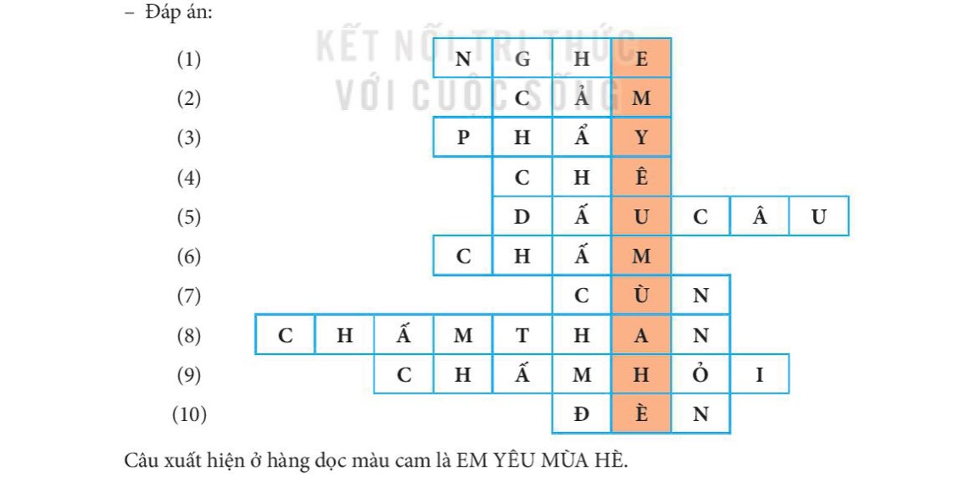
2.4. Hoạt động 4: Mỗi câu trong mẩu chuyện dưới đây thuộc kiểu câu nào?  - GV giao nhiệm vụ cho mỗi nhóm:  + Đọc lại từng câu.  + Thảo luận để tìm đáp án đúng cho từng câu.  - Đại diện các nhóm trình bày.  - GV và HS nhận xét, góp ý | - HS đọc yêu cầu của bài.  - HS đọc toàn bộ câu chuyện.  - Các nhóm thực hiện.
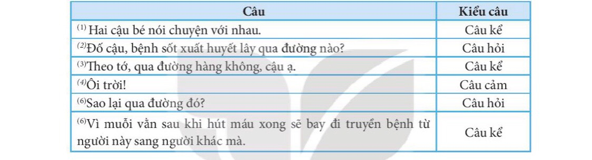
IV. Điều chỉnh sau bài dạy:
....................................................................................................................................
....................................................................................................................................
....................................................................................................................................

TIẾNG VIỆT
ÔN TẬP GIỮA HỌC KÌ I (TIẾT 5 )

I. YÊU CẦU CẦN ĐẠT:
1. Năng lực đặc thù:
- Trình bày được suy nghĩ riêng của mình về ngôi trường của mình hoặc một ngôi trường mơ ước.
- Phát triển năng lực ngôn ngữ.
2. Năng lực chung.
- Năng lực tự chủ, tự học: lắng nghe, đọc bài và trả lời các câu hỏi. Nêu được nội dung bài.
- Năng lực giải quyết vấn đề và sáng tạo: tham gia trò chơi, vận dụng.
- Năng lực giao tiếp và hợp tác: tham gia đọc trong nhóm.
3. Phẩm chất.
- Phẩm chất yêu nước: Biết yêu quê hương, đất nước qua bài thơ.
- Phẩm chất nhân ái: Biết yêu quý bà và những người thân qua bài thơ.
- Phẩm chất chăm chỉ: Chăm chỉ đọc bài, trả lời câu hỏi.
- Phẩm chất trách nhiệm: Giữ trật tự, học tập nghiêm túc.
II. ĐỒ DÙNG DẠY HỌC.
- Kế hoạch bài dạy, bài giảng Power point.
- SGK và các thiết bị, học liệu phụ vụ cho tiết dạy.

III. HOẠT ĐỘNG DẠY HỌC.
Hoạt động của giáo viên | Hoạt động của học sinh
1. Khởi động:
- Mục tiêu: + Tạo không khí vui vẻ, khấn khởi trước giờ học.
+ Kiểm tra kiến thức đã học của học sinh ở bài trước.
- Cách tiến hành:

- GV Nhận xét, tuyên dương.

- GV dẫn dắt vào bài mới
2. Luyện tập
2.1. Hoạt động 1: Nói về ngôi trường của em hoặc ngôi trường mà em mơ ước.  - GV cho HS thực hiện theo nhóm với nhiệm vụ:  + Đọc lại từng câu hỏi gợi ý  + Cá nhân chia sẻ ý kiến.  - GV quan sát các nhóm.  - Đại diện các nhóm trình bày trước lớp.  - GV và HS bình chọn ý kiến hay.  2.2. Hoạt động 2: Viết đoạn văn về một người trong trường mà em yêu quý.  - GV hướng dẫn HS viết theo gợi ý:  + Em viết về ai?  + Người đó như thế nào?  + Vì sao em yêu quý người đó?  - GV quan sát và giúp đỡ  - GV chấm và chữa bài cho HS  - GV nhận xét, tuyên dương | - HS đọc yêu cầu và nội dung bài tập.  - HS lắng nghe.  - Các nhóm thực hiện nhiệm vụ.  - 1 HS đọc toàn bài.  - HS đọc yêu cầu và nội dung bài tập.  - Vài HS đọc lại gợi ý.  - HS nêu trước lớp.  - HS chỉnh sửa, bổ sung câu, ý cho bạn.  - HS làm vào vở.
IV. Điều chỉnh sau bài dạy:
.......................................................................................................................................
.......................................................................................................................................
.......................................................................................................................................
.......................................................................................................................................

TOÁN
CHỦ ĐỀ 3: LÀM QUEN VỚI HÌNH PHẲNG- HÌNH KHỐI
Bài 21: KHỐI LẬP PHƯƠNG- KHỐI HỘP CHỮ NHẬT (T1) – Trang 63
I. YÊU CẦU CẦN ĐẠT:
1. Năng lực đặc thù:
- Nhận biết được các yếu tố cơ bàn của khối lập phương, khối hộp chữ nhật là đỉnh, mặt, cạnh.
- Đếm được số lượng đinh, mặt, cạnh của khối lập phương, khối hộp chữ nhật
- Phát triển năng lực Thông qua nhận biết các yếu tố của khối lập phương, khối hộp chữ nhật, HS phát triển năng lực quan sát, năng lực tư duy, mô hình hoá, đồng thời phát triển trí tưởng tượng không gian.
2. Năng lực chung.
- Năng lực tự chủ, tự học: lắng nghe, trả lời câu hỏi, làm bài tập.
- Năng lực giải quyết vấn đề và sáng tạo: tham gia trò chơi, vận dụng.
- Năng lực giao tiếp và hợp tác: hoạt động nhóm.
3. Phẩm chất.
- Phẩm chất nhân ái: Có ý thức giúp đỡ lẫn nhau trong hoạt động nhóm để hoàn thành nhiệm vụ.
- Phẩm chất chăm chỉ: Chăm chỉ suy nghĩ, trả lời câu hỏi; làm tốt các bài tập.
- Phẩm chất trách nhiệm: Giữ trật tự, biết lắng nghe, học tập nghiêm túc.
II. ĐỒ DÙNG DẠY HỌC
- Kế hoạch bài dạy, bài giảng Power point.
- SGK và các thiết bị, học liệu phục vụ cho tiết dạy.
- Bộ đố dùng dạy, học Toán 3.
- Mô hình khói hộp chữ nhật, khối lập phương (bằng bìa, nhựa hoặc gỗ).
- Hình phóng to tất cả các hình trong bài (nếu có điều kiện).
- Phiếu học tập nếu tổ chức một số hoạt động theo nhóm.

III. HOẠT ĐỘNG DẠY HỌC
Hoạt động của giáo viên | Hoạt động của học sinh
1. Khởi động:
- Mục tiêu: + Tạo không khí vui vẻ, phấn khởi trước giờ học.
+ Kiểm tra kiến thức đã học về vẽ góc vuông, vẽ đường tròn của học sinh ở bài trước.
- Cách tiến hành:
- GV tổ chức trò chơi để khởi động bài học.  + Câu 1: nêu các đồ dùng có dạng hình vuông về tìm được, trưng bày bài tô màu trang trí hình tròn  + Câu 2: Kể tên các hình có dạng khối hộp mình đã quan sát và sưu tầm được, dự đoán đặc điểm của hình mình nhận biết được những gì?  - GV Nhận xét, tuyên dương.  - GV dẫn dắt vào bài mới liên hệ từ cạnh đỉnh hình vuông hình chữ nhật :Cũng giống như hình vuông, hình chữ nhật, khối hộp chữ nhật, khối lập phương có đinh và cạnh và còn có cả mặt nữa. Hôm nay, chúng ta sẽ học vẽ đỉnh, mặt và cạnh của khối hộp chữ nhật, khối lập phương.” | - HS tham gia trò chơi  + Học sinh thực hiện  + Nêu ý kiến theo cá nhân học sinh: bể cá, viên xúc xắc cá ngựa... có 8 đỉnh, các mặt là hình chữ nhật hoặc hình vuông...  - HS lắng nghe
2. Khám phá:
- Mục tiêu:
HS nhận dạng được đỉnh, mặt, cạnh của khối hộp chữ nhật, khối lập phương; biết được số lượng đỉnh, mặt, cạnh và nhận diện được hình dạng các mặt của khối hộp chữ nhật và khối lập phương.
- Cách tiến hành:
Bài 1/63. (Làm việc cá nhóm) Vẽ một hình em thích từ các hình vuông và hình chữ nhật?  - GV hướng dẫn cho HS nhận biết  - Cho học sinh quan sát và thực hành trên mô hình đồ dùng học tập  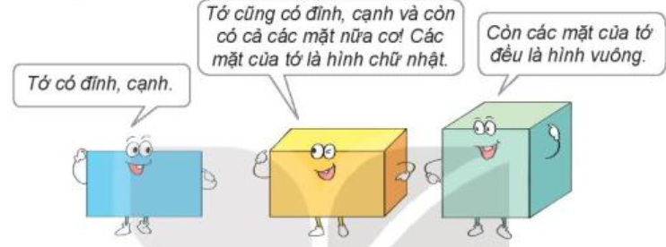  - GV nhận xét, tuyên dương các em biết chỉ đúng đỉnh, cạnh, mặt của khối hộp  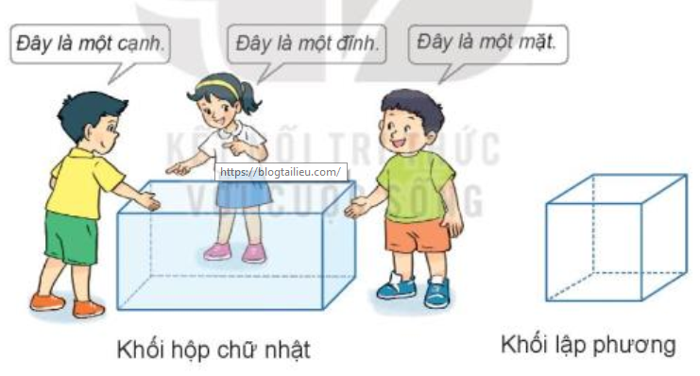  -GV nêu số lượng đỉnh, mặt và cạnh của khối hộp chữ nhật;khối lập phương : GV có thể chiếu ba mô hình khối hộp chữ nhật: mô hình thứ nhất có đánh số đỉnh để thể hiện số lượng đỉnh là 8, mô hình thứ hai có đánh số mặt để thể hiện số lượng mặt là 6, hỏi mặt của hình đó là hình gì để rút ra mặt đều là hình chữ nhật , mô hình thứ ba có đánh số cạnh để thể hiện số lượng cạnh là 12.  * GV kết luận:  Khối hộp có 8 đỉnh, 6 mặt và 12 cạnh  Khối lập phương có mặt đều là hình vuông  Khối hộp chữ nhật có mặt là hình chữ nhật.  3. Luyện tập:  Bài 1/64: (Làm việc nhóm , cá nhân)  HS Quan sát hình vẽ rồi nêu:  a.Có mấy cạnh tô màu xanh?  b/ Chọn câu trả lời đúng:  Người ta lắp một tấm gỗ vừa khít mặt trước của khung sắt đó, Miếng gỗ cần lắp có dạng hình gì?  A. Hình tròn. B. Hình tam giác. C. Hình chữ nhật  - GV chia nhóm 2, các nhóm làm việc vào phiếu học tập nhóm.  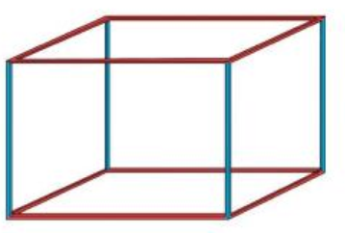  - Các nhóm trình bày kết quả, nhận xét lẫn nhau.  - GV Nhận xét, tuyên dương.  .Bài 2:  -Gv chiếu hình vẽ và xoay các mặt có hoa để học sinh quan sát nà đưa ra cách tính  Gợi ý HS đọc đề bài nêu yêu cầu và tính số hoa trạm ở các góc của hình vẽ, nêu cách tính và điền số vào dấu hỏi  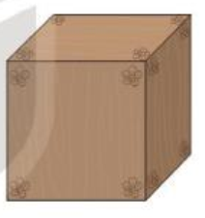 | - HS thực hành chỉ và nêu mặt, đỉnh, cạnh của khối lập phương, hộp chữ nhật qua mô hình đồ dùng  - HS lần lượt thực hiện nêu theo nhóm 3,4  - HS làm việc theo nhóm đôi , cá nhân  + Thực hiện nhìn vẽ và chỉ rồi nêu đỉnh, cạnh, mặt của khối hình theo hình vẽ  + Học sinh theo dõi nối tiếp nhắc lại  Học sinh quan sát hình vẽ, đọc yêu cầu đề bài và trả lời câu hỏi:  + Có 3 cạnh tô màu xanh  + Chọn ý C :Miếng gỗ cần lắp có dạng hình chữ nhật  Học sinh đọc đề nêu yêu cầu đề, thảo luận cách tính theo bàn  -Đếm số hoa 24 bông  -Hay tính 8 đỉnh, mỗi đỉnh 3 bông tính : 8x 3= 24 bông  - Điền số 24 vào vị trí ô có dấu chấm hỏi
3. Vận dụng.
- Mục tiêu:
+ Củng cố những kiến thức đã học trong tiết học để học sinh khắc sâu nội dung.
+ Vận dụng kiến thức đã học vào thực tiễn.
+ Tạo không khí vui vẻ, hào hứng, lưu luyến sau khi học sinh bài học.
- Cách tiến hành:
- GV tổ chức vận dụng bằng các hình thức như trò chơi, tiếp sức,...sau bài học để học sinh nhận biết về khối lập phương, khối hộp chữ nhật vận dụng trong trang trí thực tế  + Bài toán:  Tìm và nêu các đồ vật có hình khối lập phương , khối hộp chữ nhật, quan sát và dự toán so sánh đặc điểm hai hình đó.  + Chỉ và nêu các đỉnh , cạnh, mặt của các khối hình.  + Quan sát đồ dùng ở nhà tưởng tượng nếu làm đèn lồng hình hộp lập phương hay hộp chữ nhật mình cần chuẩn bị những gì?  - Nhận xét, tuyên dương | - HS tham gia để vận dụng kiến thức đã học vào thực tiễn.  + HS trả lời:bể cá cảnh, bể nước thùng giấy đựng gói đồ...
4. Điều chỉnh sau bài dạy:
...................................................................................................................................
...................................................................................................................................
...................................................................................................................................

Thứ tư ngày 6 tháng 11 năm 2024
TOÁN
CHỦ ĐỀ 3: LÀM QUEN VỚI HÌNH PHẲNG- HÌNH KHỐI
Bài 22: LUYỆN TẬP CHUNG (T1) – Trang 65
I. YÊU CẦU CẦN ĐẠT:
1. Năng lực đặc thù:
-Nhận biết được ba điểm thẳng hàng, điểm ở giữa, trung điểm của đoạn thẳng.
- Nhận biết được các yếu tố của hình tròn như tâm, bán kính, đường kính.
-Sử dụng com pa và ê ke để vẽ được đường tròn và kiểm tra góc vuông.
- Nhận biết được tính chất hình chữ nhật, hình vuông về góc, cạnh.
-Nhận biết được đinh, mặt, cạnh của khối hộp chữ nhật, khối lập phương.
-Nhận biết được đỉnh, cạnh, góc của hình tam giác, hình tứ giác.
- Củng cố lại các kiến thức về điểm, điểm ở giữa, trung điềm, bán kính, đường kính của hình tròn, cạnh của hình vuông.
- Phát triển năng lực: Thông qua nhận biết, liên hệ giải quyết thực tế về sử dụng compa và ê ke, phát triển năng lực về trí tưởng tượng về hình học phẳng và hình học không gian.
2. Năng lực chung.
- Năng lực tự chủ, tự học: lắng nghe, trả lời câu hỏi, làm bài tập.
- Năng lực giải quyết vấn đề và sáng tạo: tham gia trò chơi, vận dụng.
- Năng lực giao tiếp và hợp tác: hoạt động nhóm.
3. Phẩm chất.
- Phẩm chất nhân ái: Có ý thức giúp đỡ lẫn nhau trong hoạt động nhóm để hoàn thành nhiệm vụ.
- Phẩm chất chăm chỉ: Chăm chỉ suy nghĩ, trả lời câu hỏi; làm tốt các bài tập.
- Phẩm chất trách nhiệm: Giữ trật tự, biết lắng nghe, học tập nghiêm túc.
II. ĐỒ DÙNG DẠY HỌC
- Kế hoạch bài dạy, bài giảng Power point.
- - SGK và các thiết bị, học liệu phục vụ cho tiết dạy.
- - Bộ đồ dùng dạy, học Toán 3.
-Mô hình khối hộp chữ nhật, khối lập phương (bằng bìa, nhựa hoặc gỗ).
-Hình phóng to tất cả các hình trong bài (nếu có điều kiện).
-Phiếu học tập nếu tổ chức một số hoạt động theo nhóm.

III. HOẠT ĐỘNG DẠY HỌC
Hoạt động của giáo viên | Hoạt động của học sinh
1. Khởi động:
- Mục tiêu: + Tạo không khí vui vẻ, khấn khởi trước giờ học.
+ Kiểm tra kiến thức đã học về vẽ góc vuông, vẽ đường tròn của học sinh ở bài trước.
- Cách tiến hành:
- GV tổ chức trò chơi để khởi động bài học.  + Câu 1: Nêu ý tưởng liên hệ làm đồ chơi từ các khối hộp đã học  + Câu 2: Kể xem mình vận dụng làm được những gì, mình làm đồ chơi gì từ vận dụng bài học mình có thể tái chế được các vật liệu nào?  - GV Nhận xét, tuyên dương.  - GV dẫn dắt vào bài mới. Hôm nay, chúng ta sẽ học vẽ đỉnh, mặt và cạnh của khối hộp chữ nhật, khối lập phương.” | - HS tham gia trò chơi  + Học sinh thực hiện  + Nêu ý kiến theo cá nhân học sinh: bể cá, đèn lồng, gập hộp, gói đồ dùng, sử dụng các nan que kem hay vỏ thùng đồ dùng để tạo đồ chơi, ngôi nhà......  - HS lắng nghe
2. Luyện tập:
- Mục tiêu:
Củng cố lại các kiến thức về điểm, điểm ở giữa, trung điềm, bán kính, đường kính của hình tròn, cạnh của hình vuông.
- Cách tiến hành:
Bài 1/65. (Làm việc cá nhóm) Bạn Mai vẽ một hình vuông trên giấy ô vuông rồi vẽ trung điểm mỗi canh của hình vuông đó. Hình nào sau đây là hình Mai vẽ?  - GV hướng dẫn cho HS nhận biết  - Cho học sinh quan sát hình vẽ  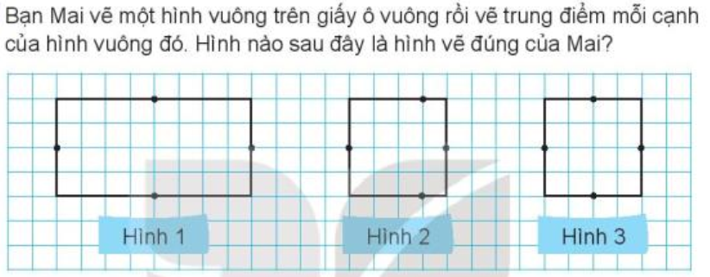  - GV nhận xét, tuyên dương các em biết chỉ đúng và nêu đúng kết quả  Bài 2/65: ( làm việc cá nhân): Một tờ giấy hình tròn được dán vào hình vuông (như hình vẽ) . Biết bán kính của hình tròn là 2cm .Hỏi cạnh hình vuông dài bao nhiêu xăng -ti -mét?  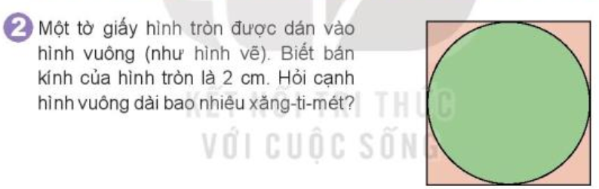  GV vẽ thên bán kính, đường kính hình tròn để học sinh dễ liên tưởng và tìm kết quả như hình vẽ bên  Bài 3/65 – ( Làm việc theo cặp)  Cái ao của chú ếch có dạng hình chữ nhật (như hình vẽ) Mỗi lá súng có dạng hình tròn đường kính 1 dm. Em hãy tìm:  - Chiều dài của cái ao  - Chiều rộng của cái ao  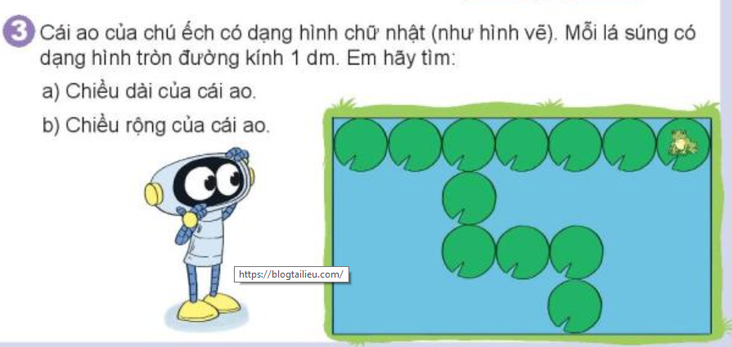  - Gv có thể thiết kế trò chơi làm nhà cho ếch bằng cách ghép miếng ghép để tình chiều dài chiều rộng của nhà ếch  - Các nhóm trình bày kết quả, nhận xét lẫn nhau.  - GV Nhận xét, tuyên dương. | - HS thực hành chỉ và nêu kết quả theo cặp  - HS lần lượt thực hiện nêu Hình 3 là hình Mai vẽ  - HS làm việc cá nhân  + Thực hiện nhìn vẽ và chỉ rồi nêu bán kính, đường kính hình tròn nằm khít trong hình vuông và trùng với cạnh hình vuông liên hệ đến cạnh hình vuông bằng 4cm theo hình vẽ  + Học sinh theo dõi nối tiếp nhắc lại lời giải thích. Nêu lại bán kính, đường kính, tâm hình tròn  Học sinh quan sát hình vẽ, đọc yêu cầu đề bài và trả lời câu hỏi:  + a/ 7 lá súng nằm vừa kín hết chiều dài nên chiều dài là 7x1=7dm  + b/ Chiều rộng có 4 lá súng nằm khít nên dài là: 4x1 =4 dm
3. Vận dụng.
- Mục tiêu:
+ Củng cố những kiến thức đã học trong tiết học để học sinh khắc sâu nội dung.
+ Vận dụng kiến thức đã học vào thực tiễn.
+ Tạo không khí vui vẻ, hào hứng, lưu luyến sau khi học sinh bài học.
- Cách tiến hành:
- GV tổ chức vận dụng bằng các hình thức như trò chơi, tiếp sức,...sau bài học để học sinh nhận biết về khối lập phương, khối hộp chữ nhật vận dụng trong trang trí thực tế  + Bài toán:  Kể câu chuyện về mình đến nhà ếch và giới thiệu về nhà ếch từ bài toán 3 của tiết học.  + Quan sát đồ dùng ở nhà tưởng tượng và Chuẩn bị bài sau, về kể câu chuyện đến nhà ếch cho người thân nghe nhé.  - Nhận xét, tuyên dương | - HS tham gia để vận dụng kiến thức đã học vào thực tiễn.  + HS trả lời theo ý tưởng tượng của mình ví dụ :Mình hôm nay được nghỉ hè nên vừa tập thể dục vừa đến thăm nhà bạn Ếch:  Nhà Ếch khá rộng và xây thành hình chữ nhật phải nhảy qua 7 chiếc lá súng có đường kính 1 dm mới hết chiều dài và 4 chiếc lá súng mới hết chiều rộng.  Vậy là nhà ếch dài 7dm và rộng 4 dm đấy, Ếch trang trí rất nhiều vật dụng trong nhà rất đẹp, chiếc bàn uống nước có mặt hình chữ nhật, chiếc đồng hồ hình tròn trên phía sau chiếc ghế sofa...
4. Điều chỉnh sau bài dạy:
...................................................................................................................................
...................................................................................................................................
...................................................................................................................................

ĐẠO ĐỨC
CHỦ ĐỀ 2: QUAN TÂM HÀNG XÓM LÁNG GIỀNG
Bài 03: QUAN TÂM HÀNG XÓM LÁNG GIỀNG (T3)

I. YÊU CẦU CẦN ĐẠT:
1. Năng lực đặc thù: Sau bài học, học sinh sẽ:
- HS biết chia sẻ những việc đã làm và sẽ làm để thực hiện quan tâm hàng xóm láng giềng.
- Biết cách xử lý tình huống khi xảy ra.
- Hình thành phẩm chất nhân ái.
2. Năng lực chung.
- Năng lực tự chủ, tự học: lắng nghe, trả lời câu hỏi, làm bài tập.
- Năng lực giải quyết vấn đề và sáng tạo: tham gia trò chơi, vận dụng.
- Năng lực giao tiếp và hợp tác: hoạt động nhóm.
3. Phẩm chất.
- Phẩm chất nhân ái: Có ý thức quan tâm đến hàng xóm, láng giềng.
- Phẩm chất chăm chỉ: Chăm chỉ suy nghĩ, trả lời câu hỏi; làm tốt các bài tập.
- Phẩm chất trách nhiệm: Giữ trật tự, biết lắng nghe, học tập nghiêm túc.
II. ĐỒ DÙNG DẠY HỌC
- Kế hoạch bài dạy, bài giảng Power point.
- SGK và các thiết bị, học liệu phụ vụ cho tiết dạy.

III. HOẠT ĐỘNG DẠY HỌC
Hoạt động của giáo viên | Hoạt động của học sinh
1. Khởi động:
- Mục tiêu:
+ Tạo không khí vui vẻ, khấn khởi trước giờ học.
+ Kiểm tra kiến thức đã học ở bài trước.
- Cách tiến hành:
- GV tổ chức trò chơi “hộp quà bí mật”  - Cho HS nghe và chuyền hộp quà theo bài hát Ngày mùa vui.  ? Khi gặp ông cụ muốn qua đường em sẽ làm gì?  ? Khi gặp chú hàng xóm em sẽ hành động như thế nào?  ? Nhà cô Hồng bên cạnh nhà em có chuyện buồn em sẽ có hành động ra sao?  - GV Nhận xét, tuyên dương.  - GV dẫn dắt vào bài mới. | - HS hát theo bài hát và cùng chuyền hộp quà đi. Bài hát kết thúc HS cầm hộp sẽ bốc thăm câu hỏi trong hộp và trả lời.  - HS trả lời theo ý hiểu của mình.  + Em sẽ giúp đỡ cụ qua đường.  + Em sẽ lễ phép chào chú.  + Em cùng gia đình sang an ủi, chia sẻ với gia đình cô.  - HS lắng nghe
2. Luyện tập:
- Mục tiêu:
+ HS biết chia sẻ những việc đã làm và sẽ làm để thực hiện quan tâm hàng xóm láng giềng.
+ Biết cách xử lý tình huống khi xảy ra.
- Cách tiến hành:
Hoạt động 1: Chia sẻ những việc em làm để thể hiện quan tâm hàng xóm láng giềng . (Làm việc nhóm 2)  - GV mời HS nêu yêu cầu.  - GV yêu cầu HS thảo luận nhóm 2 và chia sẻ những việc em đã và sẽ làm thể hiện quan tâm hàng xóm, láng giềng trước lớp.  + Những việc em đã và sẽ làm thể hiện quan tâm hàng xóm, láng giềng đó là việc gì?  - GV mời các cặp đôi đại diện trình bày trước lớp.  - GV mời các nhóm khác nhận xét, bổ sung.  - GV nhận xét, đánh giá và rút ra hành động quan tâm hàng xóm, láng giềng phù hợp với lứa tuổi.  => Kết luận: Hàng xóm láng giềng cần quan tâm, giúp đỡ lẫn nhau. Dù còn nhỏ, các em cũng cần biết làm các việc phù hợp với lứa tuổi để thể hiện sự quan tâm hàng xóm láng giềng như: chào hỏi khi gặp hàng xóm, hỏi thăm khi hàng xóm có chuyện buồn, giúp đỡ hàng xóm khi cần thiết,..... | - 1 HS nêu yêu cầu.  - Các nhóm tiến hành thảo luận:  - HS trả lời theo hiểu biết:  + Những việc em đã làm để thể hiện quan tâm hàng xóm láng giềng: chăm em giúp cô hàng xóm đang bận nấu ăn, không làm ồn trong giờ nghỉ trưa, hỏi thăm khi hàng xóm có chuyện buồn,..  - Đại diện các nhóm trình bày.  - HS nhận xét, bổ sung.  - Các nhóm cử đại diện tham gia thi theo thứ tự bốc thăm  - HS lắng nghe, rút kinh nghiệm.
Hoạt động 2: Thể hiện quan tâm hàng xóm láng giềng (làm việc nhóm 6)  - GV mời HS nêu yêu cầu.  2. Thể hiện quan tâm hàng xóm láng giềng khi:  - Bác hàng xóm bị ốm.  - Gia đình bác hàng xóm có chuyện vui hoặc chuyện buồn.  - Gia đình bác hàng xóm gặp khó khăn.  - GV yêu cầu HS thảo luận nhóm 6 và thể hiện quan tâm hàng xóm láng giềng trong từng tình huống cụ thể trong cuộc sống và trình bày trước lớp.  - GV mời các nhóm trình bày.  - GV mời các nhóm khác nhận xét.  - GV nhận xét tuyên dương và kết luận:  * Những việc thể hiện quan tâm hàng xóm:  + Bác hàng xóm bị ốm: Hỏi thăm bác xem có cần giúp đỡ gì không, mang biếu bác đồ ăn.  + Gia đình bác hàng xóm có chuyện vui hoặc chuyện buồn: chúc mừng, động viên, cổ vũ tinh thần bác.  + Gia đình bác hàng xóm gặp khó khăn: giúp đỡ những việc em có thể làm. | - 1 HS nêu yêu cầu.  - Các nhóm tiến hành thảo luận và thể hiện quan tâm hàng xóm láng giềng trong từng tình huống cụ thể trong cuộc sống và trình bày trước lớp.  - Đại diện các nhóm trình bày  * Những việc thể hiện quan tâm hàng xóm:  + Bác hàng xóm bị ốm: Hỏi thăm bác xem có cần giúp đỡ gì không, mang biếu bác đồ ăn.  + Gia đình bác hàng xóm có chuyện vui hoặc chuyện buồn: chúc mừng, động viên, cổ vũ tinh thần bác.  + Gia đình bác hàng xóm gặp khó khăn: giúp đỡ những việc em có thể làm.  - Các nhóm khác nhận xét.  - HS lắng nghe, rút kinh nghiệm
3. Vận dụng.
- Mục tiêu:
+ Củng cố kiến thức về hiểu biết sự phát triển của đất nước Việt Nam.
+ Vận dụng vào thực tiễn qua hoạt động vẽ tranh.
- Cách tiến hành:
- GV yêu cầu HS chia sẻ về những việc em đã làm và sẽ làm để thể hiện quan tâm đến hàng xóm láng giềng  + Qua tiết học hôm nay em học được điều gì?  - GV nhận xét, tuyên dương. | + HS chia sẻ trước lớp.  - Quan tâm đến hàng xóm láng giềng bằng những lời nói và việc làm phù hợp với bản thân mình.  - HS lắng nghe,rút kinh nghiệm.
4. Điều chỉnh sau bài dạy:
.......................................................................................................................................
.......................................................................................................................................

HOẠT ĐỘNG TRẢI NGHIỆM
CHỦ ĐỀ: EM YÊU LAO ĐỘNG
Sinh hoạt theo chủ đề: THỜI GIAN BIỂU CỦA EM

I. YÊU CẦU CẦN ĐẠT:
1. Năng lực đặc thù:
- Biết sắp xếp thứ tự các hoạt động, công việc trong ngày của bản thân.
- Hiểu được ý nghĩa của việc lập thời gian biểu các hoạt động và công việc trong ngày của bản thân.
- Bước đầu thực hiện được thời gian biểu đề ra.
2. Năng lực chung.
- Năng lực tự chủ, tự học: Tự lập được thời gian biểu của bản thân.
- Năng lực giải quyết vấn đề và sáng tạo: Biết sắp xếp các hoạt động, các công việc trong thời gian biểu một cách khoa học.
- Năng lực giao tiếp và hợp tác: Biết chia sẻ với bạn về thời gian biểu của mình.
3. Phẩm chất.
- Phẩm chất nhân ái: tôn trọng bạn, biết lắng nghe những chia sẻ về thời gian biểu của bạn.
- Phẩm chất chăm chỉ: Chăm chỉ, chịu khó hoàn thành các công việc đã sắp xếp trong thời gian biểu.
- Phẩm chất trách nhiệm: làm việc tập trung, nghiêm túc, có trách nhiệm trước tập thể lớp.
II.ĐỒ DÙNG DẠY HỌC
- Kế hoạch bài dạy, bài giảng Power point.
- SGK và các thiết bị, học liệu phụ vụ cho tiết dạy.

III. HOẠT ĐỘNG DẠY HỌC
Hoạt động của giáo viên | Hoạt động của học sinh
1. Khởi động:
- Mục tiêu:
+ Tạo không khí vui vẻ, phấn khởi trước giờ học.
- Cách tiến hành:
- GV mở bài hát “Thói quen hàng ngày” để khởi động bài học.  + GV cùng chia sẻ với HS về nội dung bài hát.  - GV nhận xét, tuyên dương.  - GV dẫn dắt vào bài mới | - HS lắng nghe.  - HS chia sẻ với GV về nội dung bài hát.  - HS lắng nghe.
2. Khám phá:
- Mục tiêu: Biết kể thứ tự các hoạt động, công việc trong ngày của bản thân.
- Cách tiến hành:
* Hoạt động 1: Chia sẻ về một ngày của em (làm việc nhóm đôi->chung cả lớp)  - GV mời HS đọc yêu cầu.  - GV cho HS chia sẻ trong nhóm đôi nội dung sau:  + Giờ em thức dậy vào buổi sáng:  + Những việc làm chuẩn bị trước khi đi học:  + Những hoạt động em tham gia ở trường:  + Những hoạt động vui chơi của em ngoài giờ học:  + Những việc làm giúp đỡ gia đình em khi ở nhà.  - GV mời HS trình bày trước lớp.  - GV mời các HS khác nhận xét.  - GV nhận xét chung, tuyên dương.  Kết luận: Trong một ngày, mỗi người đều thực hiện nhiều công việc, hoạt động khác nhau. Để mỗi ngày trôi qua có ý nghĩa hơn, chúng ta nên làm nhiều việc có ích cho bản thân, gia đình, xã hội bằng cách sắp xếp các hoạt động, công việc theo một thời gian nhất định và cố gắng hoàn thành các công việc đó theo đúng kế hoạch. | - Học sinh đọc yêu cầu bài  - HS chia sẻ trong nhóm đôi. VD:  + Buổi sáng, em thức dậy lúc 5giờ 30 phút.  + Việc làm chuẩn bị trước khi đi học: tập thể dục, vệ sinh cá nhân, ăn sáng, ...  + Những hoạt động vui chơi: đá cầu, nhảy dây, ...  + Việc làm giúp đỡ gia đình: quét nhà, cắm cơm, chơi với em, ...  - HS lắng nghe chia sẻ của bạn và nhận xét về các công việc, các hoạt động của bạn đã làm.  - HS nghe.
3. Luyện tập:
- Mục tiêu:
+ Hiểu được ý nghĩa của việc lập thời gian biểu các hoạt động và công việc trong ngày của bản thân.
+ Biết sắp xếp thứ tự các hoạt động, công việc trong ngày của bản thân.
- Cách tiến hành:
Hoạt động 2. Lập thời gian biểu. (Làm việc cá nhân)  - GV mời HS đọc yêu cầu bài: Lập thời gian biểu các hoạt động và công việc trong ngày của bản thân theo mẫu gợi ý sau.  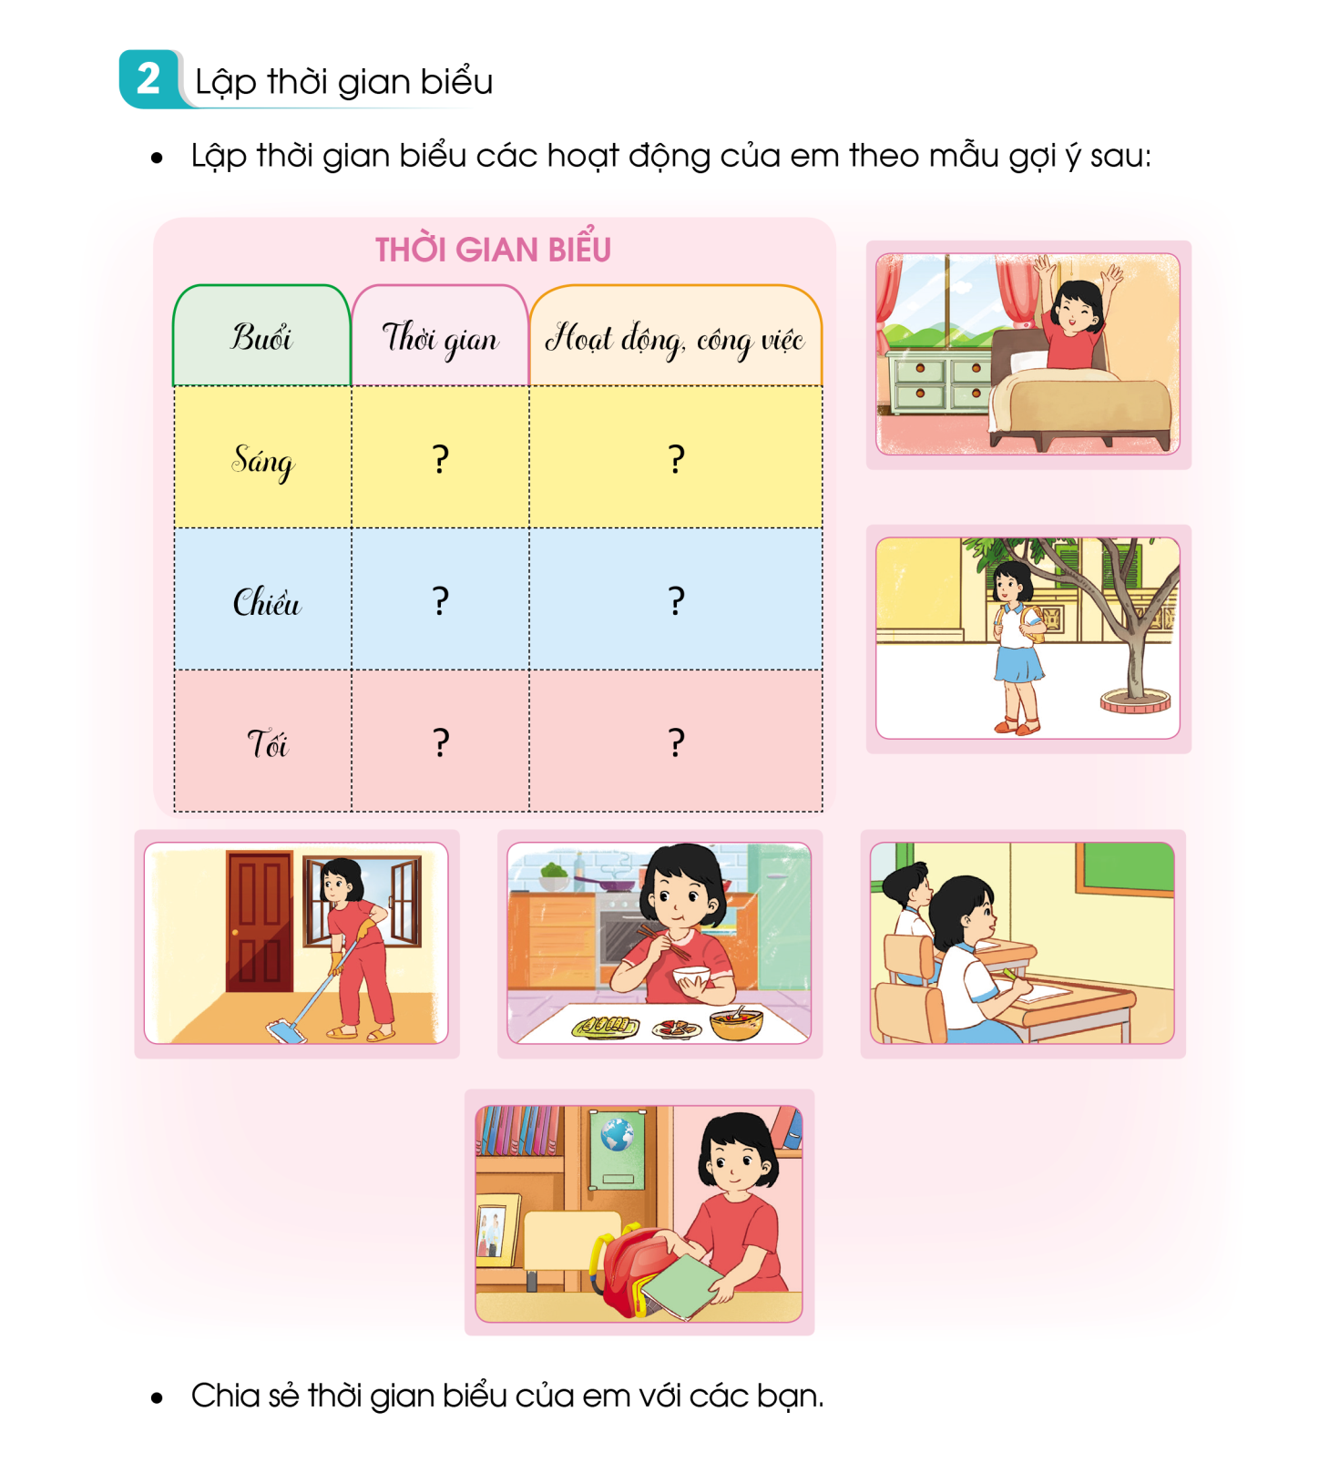  Phân tích mẫu bảng:  - Thời gian biểu chia mấy cột, cột 1 ghi gì? Có mấy buổi ? Cột 2, cột 3 ghi gì ?  - Bước 1: Làm việc cá nhân. GV HD:  + Viết các hoạt động, công việc cần thực hiện trong ngày và thời gian tương ứng.  + Sử dụng bút màu trang trí thời gian biểu.  - Bước 2: Làm việc cả lớp.  + Cho HS chia sẻ thời gian biểu của mình với các bạn.  + HD HS nhận xét: Buổi sáng, bạn làm việc gì ? buổi trưa, buổi chiều bạn có những hoạt động và công việc gì? Em thấy mỗi ngày bạn có làm được nhiều việc không? Các hoạt động và công việc đó có được sắp xếp khoa học không?...  - Em thấy việc lập thời gian biểu có tác dụng gì với bản thân?  - GV nhận xét chung, tuyên dương.  Kết luận: Lập thời gian biểu các HĐ, công việc trong ngày là giúp các em thực hiện công việc một cách đầy đủ và hiệu quả. Lập thời gian biểu còn giúp em hình thành được nếp sống khoa học. Các em hãy cố gắng thực hiện đầy đủ các hoạt động công việc theo thời gian biểu. | - 1HS đọc yêu cầu bài.  - HS quan sát mẫu thời gian biểu.  - Học sinh trả lời các câu hỏi.  - HS làm việc cá nhân.  - 2- 3 HS chia sẻ thời gian biểu của mình trước lớp.  - HS khác lắng nghe, nhận xét.  - HS nêu theo suy nghĩ cá nhân:  Lập thời gian biểu giúp em nhớ được các việc cần làm trong ngày/giúp em hoàn thành công việc đúng thời gian/ ...  - HS lắng nghe.  - 1 HS đọc yêu cầu bài.  - HS thảo luận nnoms 4, đưa ra những ý tưởng sáng tạo, pù hợp để đề xuất trang trí lớp.
4. Vận dụng.
- Mục tiêu:
+ Củng cố những kiến thức đã học trong tiết học để học sinh khắc sâu nội dung.
+ Vận dụng kiến thức đã học vào thực tiễn.
+ Tạo không khí vui vẻ, hào hứng, lưu luyến sau khi học sinh bài học.
- Cách tiến hành:
- GV HDHS:  + Chia sẻ thời gian biểu với người thân.  + Dán thời gian biểu ở vị trí dễ thấy trong ngôi nhà của em.  + Thực hiện các công việc, các hoạt động trong ngày theo thời gian biểu đã xây dựng.  - Nhận xét sau tiết dạy, dặn dò về nhà. | - Học sinh tiếp nhận thông tin và yêu cầu để về nhà ứng dụng.
IV. ĐIỀU CHỈNH SAU BÀI DẠY:
.......................................................................................................................................
.......................................................................................................................................
.......................................................................................................................................

Thứ năm ngày 7 tháng 11 năm 2024
Buổi sáng
TOÁN
CHỦ ĐỀ 3: LÀM QUEN VỚI HÌNH PHẲNG- HÌNH KHỐI
Bài 22: LUYỆN TẬP CHUNG (T2) – Trang 66

I. YÊU CẦU CẦN ĐẠT:
1. Năng lực đặc thù:
- Củng cố nhận biết hình tam giác, hình tứ giác, góc; củng cố lại kĩ năng sử dụng công cụ như ê ke; củng cố các kiến thức về hình khối đã học.
- Phát triển năng lực: Thông qua nhận biết, liên hệ giải quyết thực tế về sử dụng compa và ê ke, phát triển năng lực về trí tưởng tượng về hình học phẳng và hình học không gian.
2. Năng lực chung.
- Năng lực tự chủ, tự học: lắng nghe, trả lời câu hỏi, làm bài tập.
- Năng lực giải quyết vấn đề và sáng tạo: tham gia trò chơi, vận dụng.
- Năng lực giao tiếp và hợp tác: hoạt động nhóm.
3. Phẩm chất.
- Phẩm chất nhân ái: Có ý thức giúp đỡ lẫn nhau trong hoạt động nhóm để hoàn thành nhiệm vụ.
- Phẩm chất chăm chỉ: Chăm chỉ suy nghĩ, trả lời câu hỏi; làm tốt các bài tập.
- Phẩm chất trách nhiệm: Giữ trật tự, biết lắng nghe, học tập nghiêm túc.
II. ĐỒ DÙNG DẠY HỌC
- Kế hoạch bài dạy, bài giảng Power point.
- SGK và các thiết bị, học liệu phục vụ cho tiết dạy.
- Bộ đồ dùng dạy, học Toán 3.
- Mô hình khối hộp chữ nhật, khối lập phương (bằng bìa, nhựa hoặc gỗ).
- Hình phóng to tất cả các hình trong bài (nếu có điều kiện).
- Phiếu học tập nếu tổ chức một số hoạt động theo nhóm.

III. HOẠT ĐỘNG DẠY HỌC
Hoạt động của giáo viên | Hoạt động của học sinh
1. Khởi động:
- Mục tiêu: + Tạo không khí vui vẻ, phấn khởi trước giờ học.
+ Kiểm tra kiến thức đã học về vẽ góc vuông, vẽ đường tròn của học sinh ở bài trước.
- Cách tiến hành:
- GV tổ chức trò chơi để khởi động bài học.  + Câu 1: Nêu ý tưởng liên hệ làm đồ chơi từ các khối hộp đã học  + Câu 2: Kể xem mình vận dụng làm được những gì, mình làm đồ chơi gì từ vận dụng bài học mình có thể tái chế được các vật liệu nào?  - GV Nhận xét, tuyên dương.  - GV dẫn dắt vào bài mới. Hôm nay, chúng ta sẽ học vẽ đỉnh, mặt và cạnh của khối hộp chữ nhật, khối lập phương.” | - HS tham gia trò chơi  + Học sinh thực hiện  + Nêu ý kiến theo cá nhân học sinh: bể cá, đèn lồng, gập hộp, gói đồ dùng, sử dụng các nan que ken hay vỏ thùng đồ dùng để tạo đồ chơi, ngôi nhà......  - HS lắng nghe
2. Luyện tập:
- Mục tiêu:
Củng cố nhận biết hình tam giác, hình tứ giác, góc; củng cố lại kĩ năng sử dụng công cụ như ê ke; củng cố các kiến thức về hình khối đã học.
- Cách tiến hành:
Bài 1/66 Mục tiêu: Bài tập này yêu cầu HS xác định hết các hình tam giác và hình tứ giác có trong hình vẽ.  (Làm việc nhóm) Tìm các hình tam giác và tứ giác có trong hình sau?  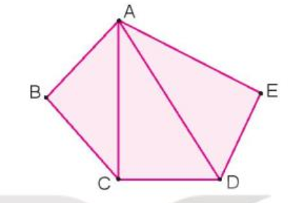  - GV hướng dẫn cho HS nhận biết  - Cho học sinh quan sát hình vẽ, thảo luận tìm kết quả  - GV nhận xét, tuyên dương các em biết chỉ đúng và nêu đúng kết quả  -Lưu ý: GV có thể nâng cao bài toán bằng cách nối thêm một cặp đỉnh, chẳng hạn nối BvớiE.  -GV chốt Kết quả: Các hình tam giác là: ABC, ACD, ADE; các hỉnh tứ giác là: ABCD, ACDE.  Bài 2/66: Mục tiêu Bài tập này yêu cầu HS sử dụng ê ke để tìm xem hai bán kính nào tạo thành góc vuông trong số các góc đinh O có trong hình vẽ.  (làm việc cá nhân): Trong hình dưới đây (như hình vẽ) . hãy dùng ê ke để kiểm tra xem hai bán kính nào của đường tròn tâm O tạo thành một góc vuông  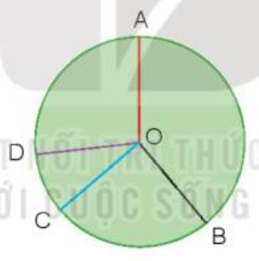  - GV Có thể yêu cầu HS gọi tên các bán kính và các góc có trong hình, sau đó mới kiểm tra xem góc nào là góc vuông. Có 6 góc được xét là các góc đỉnh có các cặp cạnh: OA và OD, OA và OC, OA và OB, OD và OC, OD và OB, OC và OB.  Bài 3/66 Củng cố và nhận biết về hình chữ nhật  – ( Làm việc theo cặp)  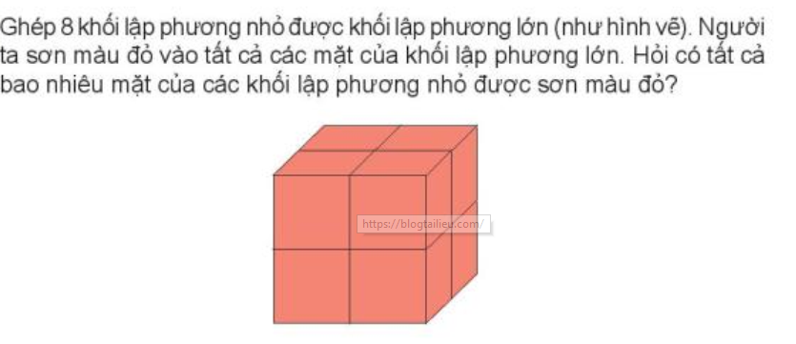  Ghép 8 khối lập phương nhỏ được khối lập phương lớn (như hình vẽ) Người ta sơn màu đỏ vào tất cả các mặt của khối lập phương lớn. Hỏi có tất cả bao nhiêu mặt của các khối lập phương nhỏ được sơn màu đỏ?  - Các nhóm trình bày kết quả, nhận xét lẫn nhau.  - GV Nhận xét, tuyên dương. | - HS đọc đề bài, thực hành chỉ và nêu kết quả theo cặp  - HS lần lượt thực hiện nêu Kết quả: Các hình tam giác là: ABC, ACD, ADE; các hỉnh tứ giác là: ABCD, ACDE.  - HS làm việc cá nhân  + Thực hiện nhìn vẽ và kiểm tra rồi nêu các cặp góc tạo được bán kính đỉnh O trong hình  + Học sinh thực hiện kiểm tra , nối tiếp nêu lời giải thích. Nêu lại bán kính )OB, OC tạo thành 1 góc vuông  Học sinh quan sát hình vẽ, đọc yêu cầu đề bài và trả lời câu hỏi:  + Đếm và nêu lại số mặt của hình lập phương nhỏ được tô màu đỏ được ghép thành 1 mặt hình lập phương lớn được tô màu đỏ (4 mặt hình lập phương nhỏ được tô màu đỏ tạo thành 1 mặt hình lập phương lớn)  + Nêu số mặt của hình lập phương lớn.(6 mặt)  + Nêu kết quả: có 24 mặt của các khối lập phương nhỏ được tô màu đỏ( 4 x 6= 24 )
3. Vận dụng.
- Mục tiêu:
+ Củng cố những kiến thức đã học trong tiết học để học sinh khắc sâu nội dung.
+ Vận dụng kiến thức đã học vào thực tiễn.
+ Tạo không khí vui vẻ, hào hứng, lưu luyến sau khi học sinh bài học.
- Cách tiến hành:
- GV tổ chức vận dụng bằng các hình thức như trò chơi, tiếp sức,...sau bài học để học sinh nhận biết về khối lập phương, khối hộp chữ nhật vận dụng trong trang trí thực tế  + Bài toán:  Yêu cầu học sinh dùng mô hình toán ghép hình nêu tên và đặc điểm các hình đã học qua hình vừa ghép được  + Về ôn bài và Chuẩn bị bài sau về phép nhân chia trong phạm vi 100.  - Nhận xét, tuyên dương | - HS tham gia để vận dụng kiến thức đã học vào thực tiễn.  + HS trả lời theo ý tưởng mình lắp ghép
4. Điều chỉnh sau bài dạy:
...................................................................................................................................
...................................................................................................................................
...................................................................................................................................

TỰ NHIÊN VÀ XÃ HỘI
CHỦ ĐỀ 2: TRƯỜNG HỌC
Bài 08: GIỮ VỆ SINH TRƯỜNG HỌC(T2)

I. YÊU CẦU CẦN ĐẠT:
1. Năng lực đặc thù: Sau khi học, học sinh sẽ:
- Nêu được các việc làm để giữ vệ sinh trường học.
- Đánh giá được việc giữ vệ sinh trường học của HS.
2. Năng lực chung.
- Năng lực tự chủ, tự học: Có biểu hiện chú ý học tập, tự giác tìm hiểu bài để hoàn thành tốt nội dung tiết học.
- Năng lực giải quyết vấn đề và sáng tạo: Có biểu hiện tích cực, sáng tạo trong các hoạt động học tập, trò chơi, vận dụng.
- Năng lực giao tiếp và hợp tác: Có biểu hiện tích cực, sôi nổi và nhiệt tình trong hoạt động nhóm. Có khả năng trình bày, thuyết trình… trong các hoạt động học tập.
3. Phẩm chất.
- Phẩm chất nhân ái: Có ý thức giữ gìn và làm một số việc phù hợp để giữ vệ sinh trường học và khu vực xung quanh trường.
- Phẩm chất chăm chỉ: Có tinh thần chăm chỉ học tập, luôn tự giác tìm hiểu bài.
- Phẩm chất trách nhiệm: Giữ trật tự, biết lắng nghe, học tập nghiêm túc.
II. ĐỒ DÙNG DẠY HỌC
- Kế hoạch bài dạy, bài giảng Power point.
- SGK và các thiết bị, học liệu phụ vụ cho tiết dạy.

III. HOẠT ĐỘNG DẠY HỌC
Hoạt động của giáo viên |  | Hoạt động của học sinh
1. Khởi động:
- Mục tiêu:
+ Tạo không khí vui vẻ, khấn khởi trước giờ học.
+ Kiểm tra kiến thức đã học của học sinh ở bài trước.
- Cách tiến hành:
- GV mời HS đưa những dụng cụ cần thiết khi làm vệ sinh đã được dặn chuẩn bị từ tiết trước để khởi động bài học.  + GV nhận xét từng em, tuyên dương, khen thưởng cho những học sinh có sự chuẩn bị chu đáo.  - GV Nhận xét, tuyên dương chung về sự chuẩn bị bài của cả lớp.  - GV dẫn dắt vào bài mới |  | - HS trưng bày dụng cụ.  - lắng nghe nhận xét, rút kinh nghiệm.
2. Khám phá:
- Mục tiêu:
+ Biết được những dụng cụ cần thiết khi làm vệ sinh ở trường và xung quanh trường.
Hoạt động 1.Nhận biết dụng cụ cần thiết khi làm vệ sinh. (làm việc nhóm 4)  - GV chia sẻ bức tranh và nêu câu hỏi. Sau đó mời học sinh thảo luận nhóm 4, quan sát và trình bày kết quả.  + Những dụng cụ cần thiết khi làm vệ sinh ở trường và xung quanh trường.  + Tại sao lại cần sử dụng các dụng cụ đó?  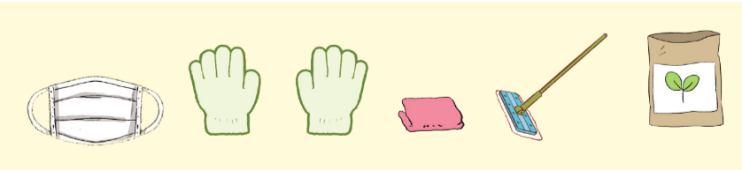  - GV mời các nhóm khác nhận xét.  - GV nhận xét chung, tuyên dương đồng thời nêu câu hỏi phụ chung cho cả lớp:  + Em đã sử dụng những dụng cụ đó khi dọn dẹp tại nơi mình sinh sống chưa?  - GV nhận xét, tuyên dương.  - GV nhận xét, tuyên dương. |  | - Học sinh chia nhóm 4, đọc yêu cầu bài và tiến hành thảo luận.  - Đại diện các nhóm trình bày:  + Những dụng cụ cần thiết khi làm vệ sinh ở trường và xung quanh trường là khẩu trang, găng tay, khăn lau,túi đựng rác, cây lau sàn.  + Các dụng cụ đó có tác dụng hỗ trợ công việc dọn dẹp trở lên dễ dàng hơn.  - Các nhóm nhận xét.  - HS trả lời cá nhân với những việc mình đã làm trong cuộc sống hàng ngày.
3. Luyện tập.
- Mục tiêu:
+ Biết làm vệ sinh trong trường và xung quanh trường.
- Cách tiến hành:
Hoạt động 2.Thực hành làm vệ sinh. (làm việc cả lớp)  - GV yêu cầu HS thực hiện làm vệ sinh ở trường và xung quanh trường.  - GV phân công các nhóm thực hiện làm vệ sinh ở một số khu vực phù hợp với dụng cụ được chuẩn bị.  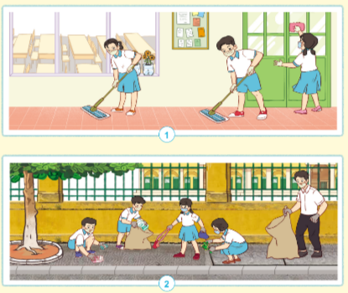  - GV nhắc nhở HS phải rửa tay bằng xà phòng và nước sạch sau khi dọn vệ sinh.  - GV nhận xét, tuyên dương tinh thần làm việc của các nhóm. | - HS chuẩn bị những dụng cụ đã được chuẩn bị trước.  - Các nhóm nhận phân công và thực hiện làm vệ sinh.  - HS lắng nghe thực hiện.  - HS lắng nghe rút kinh nghiệm.
4. Vận dụng.
- Mục tiêu:
+ Củng cố những kiến thức đã học trong tiết học để học sinh khắc sâu nội dung.
+ Vận dụng kiến thức đã học vào thực tiễn.
+ Tạo không khí vui vẻ, hào hứng, lưu luyến sau khi học sinh bài học.
- Cách tiến hành:
- GV tổ chức trò chơi “Ai đúng-Ai sai”: Gv mô tả về một số HS thể hiện những việc làm nên và không nên giữ vệ sinh trường học,yêu cầu HS chỉ ra bạn đó làm đúng hay sai khi giữ vệ sinh trường học.  + Bạn Nam ăn kẹo xả vỏ kẹo ra sân trường.  + Bạn Tùng đã nhặt rác khi thấy trong lớp học.  + Các bạn đã lau chùi dọn dẹp lớp ngăn nắp.  + Bạn Cường đã viết ra bàn học.  + Bạn Lan đã ngồi chơi khi các bạn trong lớp dọn dẹp sân trường.  - GV đánh giá, nhận xét trò chơi.  - Nhận xét sau tiết dạy, dặn dò về nhà luôn nhớ thực hiện lời con ong “ Các bạn nhớ giữ vệ sinh trong trường học và khu vực xung quanh nhé” |  |  | - HS lắng nghe luật chơi.  - Học sinh tham gia chơi:  - Việc làm sai.  - Việc làm đúng.  - Việc làm đúng.  - Việc làm sai.  - Việc làm sai.  - HS lắng nghe.
IV. ĐIỀU CHỈNH SAU BÀI DẠY:
.......................................................................................................................................
.......................................................................................................................................

Buổi chiều
TIẾNG VIỆT
ÔN TẬP GIỮA HỌC KÌ I ( TIẾT 6 + 7 )
BÀI LUYỆN TẬP
I. YÊU CẦU CẦN ĐẠT:
1. Năng lực đặc thù:
- Viết đúng bài chính tả theo hình thức nghe – viết , trong khoảng 15 phút.
- Viết được đoạn văn kể về một ngày ở trường của em hoặc nêu cảm nghĩ của em về một người bạn.
- Phát triển năng lực ngôn ngữ.
2. Năng lực chung.
- Năng lực tự chủ, tự học: lắng nghe, đọc bài và trả lời các câu hỏi. Nêu được nội dung bài.
- Năng lực giải quyết vấn đề và sáng tạo: tham gia trò chơi, vận dụng.
- Năng lực giao tiếp và hợp tác: tham gia đọc trong nhóm.
3. Phẩm chất.
- Phẩm chất yêu nước: Biết yêu quê hương, đất nước qua bài thơ.
- Phẩm chất nhân ái: Biết yêu quý bà và những người thân qua bài thơ.
- Phẩm chất chăm chỉ: Chăm chỉ đọc bài, trả lời câu hỏi.
- Phẩm chất trách nhiệm: Giữ trật tự, học tập nghiêm túc.
II. ĐỒ DÙNG DẠY HỌC.
- Kế hoạch bài dạy, bài giảng Power point.
- SGK và các thiết bị, học liệu phụ vụ cho tiết dạy.

III. HOẠT ĐỘNG DẠY HỌC.
Hoạt động của giáo viên | Hoạt động của học sinh
1. Khởi động:
- Mục tiêu: + Tạo không khí vui vẻ, khấn khởi trước giờ học.
+ Kiểm tra kiến thức đã học của học sinh ở bài trước.
- Cách tiến hành:

- GV Nhận xét, tuyên dương.

- GV dẫn dắt vào bài mới
2.1. Hoạt động 1: Đọc thành tiếng và trả lời câu hỏi.  - GV nhắc lại các bước đọc. Chú ý các từ khó. Giải nghĩa 1 số từ khó trong bài.  +Tìm đoạn văn/câu văn có chứa từ ngữ trả lời cho câu hỏi.  + Đọc thầm lại đoạn văn và trả lời câu hỏi.  - GV cho HS trả lời trước lớp. HS khác nhận xét và bổ sung.  - Mấy chị em đang chơi trò dạy học.  - Các em của bé tên: Anh, Thanh, Hiển.  - (HS tự trả lời) | - HS đọc yêu cầu của bài.  - HS nhắc lại các bước chuẩn bị đọc thành tiếng.  - HS đọc diễn cảm toàn bài.  - HS quan sát  - HS nhắc lại các bước trả lời câu hỏi:
2.2. Hoạt động 2: Đọc hiểu  - GV yêu cầu HS nhắc lại các bước đọc hiểu  + Đọc thầm bài thơ  + Đọc thầm câu hỏi  + Tìm câu thơ chứa nội dung trả lời.  - GV cho HS trả lời câu hỏi trước lớp.  a.Chiếc bút chì có 2 đầu, 2 màu khác nhau: xanh, đỏ.  b.Các từ chỉ màu sắc: xanh, xanh tươi, xanh mát, xanh ngắt. Đỏ, đỏ thắm, đỏ tươi, đỏ chót.  c.( HS tự trả lời)  d.Từ ngữ chỉ sự vật:bút chì, cây gạo,làng xóm..  Từ ngữ chỉ hoạt động: tô, vẽ..  e. Điền dấu câu: Bức tranh của bạn nhỏ có nhiều cảnh vật: làng xóm, sông máng, trường học,... | - HS đọc yêu cầu của bài.  - HS nhắc lại các bước.  - HS nhận xét , bổ sung
B. Viết
Hoạt động 1: Nghe – viết : Vẽ quê hương  - GV giới thiệu nội dung bài thơ .  - GV đọc toàn bài thơ.  - GV hướng dẫn cách viết bài thơ:  + Viết theo khổ thơ 4 chữ như trong SGK  + Viết hoa tên bài và các chữ đầu dòng.  + Chú ý các dấu chấm cuối câu.  + Cách viết một số từ dễ nhầm lẫn: gọt, thắm, xóm, sông máng...  - GV đọc từng dòng thơ cho HS viết.  - GV đọc lại bài thơ cho HS soát lỗi.  - GV cho HS đổi vở dò bài cho nhau.  - GV nhận xét chung. | - HS lắng nghe.  - HS đọc lại bài thơ  - HS lắng nghe.  - HS viết bài.  - HS nghe, dò bài.  - HS đổi vở dò bài cho nhau.
Hoạt động 2: Lựa chọn 1 trong 2 đề dưới đây, viết đoạn văn (4-5 câu) theo yêu cầu  - GV nhắc HS chú ý cách trình bày bài.  - GV theo dõi và hướng dẫn HS thêm.  - GV chấm và chữa bài cho HS | - HS đọc yêu cầu của bài.  - HS chọn 1 đề bài  - HS viết bài vào vở  - HS đọc bài cho bạn nghe.
IV. Điều chỉnh sau bài dạy:
.......................................................................................................................................
.......................................................................................................................................

TOÁN
ÔN LUYỆN: THỰC HÀNH VẼ GÓC VUÔNG, VẼ ĐƯỜNG TRÒN, HÌNH VUÔNG, HÌNH CHỮ NHẬT VÀ VẼ TRANG TRÍ (TIẾT 2)
I. YÊU CẦU CẦN ĐẠT:
1. Năng lực đặc thù
- Giúp học sinh củng cố kiến thức, kĩ năng:
+ Vẽ được hình theo mẫu và biết cách trang trí hình.
2. Năng lực chung:
- Năng lực tự chủ, tự học: lắng nghe, trả lời câu hỏi, làm bài tập.
- Năng lực giải quyết vấn đề và sáng tạo: giải quyết được vấn đề với dạng toán vận dụng thực tế.
- Năng lực giao tiếp và hợp tác: giao tiếp với thầy cô, bạn bè trong các hoạt động học tập.
3. Phẩm chất:
- Phẩm chất nhân ái: Có ý thức giúp đỡ lẫn nhau trong các hoạt động học tập để hoàn thành nhiệm vụ.
- Phẩm chất chăm chỉ: Chăm chỉ suy nghĩ, trả lời câu hỏi; làm tốt các bài tập.
- Phẩm chất trách nhiệm: Giữ trật tự, biết lắng nghe, học tập nghiêm túc.
II. ĐỒ DÙNG DẠY HỌC
1. Giáo viên: Vở bài tập Toán; các hình ảnh trong SGK
2. Học sinh: Vở bài tập toán, bút, thước
III. CÁC HOẠT ĐỘNG DẠY - HỌC CHỦ YẾU:
Hoạt động của giáo viên | Hoạt động của học sinh
1.Khởi động  - GV tổ chức cho Hs hát  - GV dẫn dắt vào bài mới  - Gv nêu yêu cầu cần đạt của tiết học:  + Giúp HS vẽ được hình theo mẫu và biết cách trang trí hình. | - HS thực hiện  - HS lắng nghe
2. Luyện tập.  Hoạt động 1: GV giao BT cho HS làm bài.  - Gv lệnh: HS chưa đạt chuẩn làm bài 1/ 55 Vở Bài tập Toán.  - Gv lệnh: HS đạt chuẩn làm bài 1, 2/ 55, Vở Bài tập Toán.  - GV cho Hs làm bài trong vòng 15 phút.  - Gv quan sát, giúp đỡ, nhắc nhở tư thế ngồi học cho Hs; chấm chữa bài và gọi Hs đã được cô thu vở nhận xét, chữa lên làm bài.  - HS làm xong bài GV cho HS đổi vở kiểm tra bài cho nhau. | - HS đánh dấu bài tập cần làm vào vở.  - HS đánh dấu bài tập cần làm vào vở.  -Hs làm bài  - HS cùng bàn đổi vở kiểm tra bài.
Hoạt động 2: Chữa bài:  - GV gọi HS chữa lần lượt các bài:  * Bài 1: Vẽ hình (theo mẫu).  - Cho HS quan sát hình vẽ  - GV cho học sinh phân tích hình và HS tự vẽ vào vở  - GV nhận xét bài làm trên bảng, khen học sinh thực hiện tốt.  =>Gv chốt cách vẽ hình theo mẫu. | - HS thực hành vào vở, 1 HS lên bảng  - Học sinh nhận xét
* Bài 2: Vẽ theo mẫu rồi tô màu trang trí.  - GV cho HS đọc đề bài  - GV cho HS phân tích cách vẽ  - GV cho học sinh thực hiện vào vở  - GV nhận xét, khen, chốt kiến thức  =>Gv chốt cách vẽ một hình tròn và cách tô màu. | - HS đọc đề bài  - HS phân tích cách vẽ:  Sử dụng compa ta thực hiện như sau:  + Vẽ hai đường tròn có bán kính lần lượt 4 ô vuông và 6 ô vuông.  + Lấy một điểm nằm trên đường tròn có bán kính bằng 4 ô vuông. Vẽ đường tròn có tâm là điểm vừa vẽ và có bán kính bằng 2 ô vuông.  - Học sinh thực hiện vào vở  - HS lắng nghe
3. HĐ Vận dụng  - Hãy tìm vật dụng, đồ vật trong lớp học có hình tròn xếp lên nhau.  - GV cho HS tìm, nêu.  - GV nhận xét giờ học.  - GV dặn HS về xem lại bài và chuẩn bị bài sau. | - HS nghe  - HS thực hiện
IV. ĐIỀU CHỈNH SAU BÀI DẠY:
..............................................................................................................................
..............................................................................................................................

Thứ sáu ngày 8 tháng 11 năm 2024
TOÁN
ÔN TẬP VÀ KIỂM TRA ĐÁNH GIÁ

TIẾNG VIỆT
ÔN TẬP GIỮA HỌC KÌ 1
I. YÊU CẦU CẦN ĐẠT:
1. Kiến thức, kĩ năng:
- Giúp học sinh củng cố kiến thức, kĩ năng:
+ Củng cố kĩ năng đọc đúng từ ngữ, biết ngắt, nghỉ sau các dấu câu, đảm bảo đúng tốc độ đọc, đọc bài lưu loát, biết đọc nhấn giọng một số từ ngữ trong bài.
+ Hiểu nội dung bài đọc (nhận biết được chi tiết và nội dung chính, nội dung hàm ẩn của văn bản và những suy luận đơn giản), tìm được ý chính của từng đoạn văn, hiểu được điều tác giả muốn nói qua văn bản dựa vào gợi ý.
+ Nối được thông tin ở cột trái với thông tin ở cột phải để tìm điểm đến của các bạn nhỏ trong các bài đọc.
+ Giải ô chữ và tìm ô chữ hàng ngang.
2. Năng lực chung:
- Năng lực tự chủ, tự học: lắng nghe, trả lời câu hỏi, làm bài tập.
- Năng lực giải quyết vấn đề và sáng tạo: giải quyết được vấn đề với các dạng bài tập Tiếng Việt.
- Năng lực giao tiếp và hợp tác: giao tiếp với thầy cô, bạn bè trong các hoạt động học tập.
3. Phẩm chất:
- Phẩm chất nhân ái: Có ý thức giúp đỡ lẫn nhau trong các hoạt động học tập để hoàn thành nhiệm vụ.
- Phẩm chất chăm chỉ: Chăm chỉ suy nghĩ, trả lời câu hỏi; làm tốt các bài tập.
- Phẩm chất trách nhiệm: Giữ trật tự, biết lắng nghe, học tập nghiêm túc.
II. ĐỒ DÙNG DẠY HỌC
1. Giáo viên: Vở bài tập Tiếng Việt; Bảng phụ
2. Học sinh: Vở bài tập Tiếng Việt.
III. CÁC HOẠT ĐỘNG DẠY - HỌC CHỦ YẾU:
Hoạt động của GV | Hoạt động của HS
1. Khởi động:  - Cho lớp hát bài hát.  - GV dẫn dắt, giới thiệu bài.  2. HĐ Luyện tập, thực hành.  Hoạt động 1: Luyện đọc các bài đã học:  - Gọi HS đọc yêu cầu bài  - YC HS thảo luận nhóm đôi: từng em nêu tên 3 bài đọc đã chọn và nêu nội dung của 3 bài đọc đó.  - Gọi 2 nhóm chia sẻ kết quả trước lớp.  - NX, tuyên dương HS.  Hoạt động 2: Tìm hiểu nội dung bài:  - GV giao bài tập HS làm bài.  - GV lệnh HS đạt chuẩn làm bài tập 1, 2/38 Vở Bài tập Tiếng Việt.  - GV cho Hs làm bài trong vòng 7 phút.  - Gv quan sát, giúp đỡ, nhắc nhở tư thế ngồi học cho Hs; chấm chữa bài.  - HS làm xong bài GV cho HS đổi vở kiểm tra bài cho nhau.  Hoạt động 3: Chữa bài  - Gv Gọi 1 Hs lên điều hành phần chia sẻ trước lớp.  Bài 1: Nối thông tin ở cột trái với thông tin ở cột phải để tìm điểm đến của các bạn nhỏ trong các bài đọc.  - GV cho HS đọc yêu cầu đề bài  - GV tổ chức cho HS làm việc cá nhân:  - GV yêu cầu HS làm miệng. GV cho HS đọc lại các bài tập đọc.  - GV cho HS trình bày  - GV cho HS nhận xét  - GV nhận xét- tuyên dương  Bài 2: Giải ô chữ  - GV cho HS đọc đề bài  - GV cho HS làm việc theo nhóm 4 (6 phút)  - GV cho HS trình bày bài, 1 nhóm trình bày bảng phụ  - GV cho HS nhận xét  - GV nhận xét- tuyên dương  3. Vận dụng:  - Hôm nay em học bài gì?  - GV cho HS nhắc lại các dấu câu và nêu tác dụng  - GV nhận xét giờ học. | - HS hát  - HS lắng nghe  - HS đọc bài  - 2HS ngồi cùng bàn thảo luận cùng nhau.  - Chọn và nêu nội dung của 3 bài trong số các bài dưới đây  - Học sinh làm việc cá nhân  - HS viết bài  - 1 HS đọc yêu cầu  - HS nghe.  - HS làm miệng. HS đọc lại các bài tập đọc.  - HS thực hiện yêu cầu.  - HS nhận xét.  - HS lắng nghe  - HS đọc yc bài  - HS làm việc theo nhóm 4 (6 phút)  - HS trình bày bài, 1 nhóm trình bày bảng phụ  (1) Môn Tiếng Việt rèn cho em các kĩ năng: đọc, viết, nói và (..nghe..)  (2) Kiểu câu dùng để bộc lộ cảm xúc là câu (..cảm..)  (3) Để tách các bộ phận có cùng chức năng, cần dùng dấu (..phẩy..)  (4) Từ trái nghĩa với khen là (..chê..)  (5) Khi viết, để ngắt câu hoặc kết thúc câu phải dùng (..dấu câu..)  (6) Để kết thúc câu kể, ta dùng dấu (…chấm..)  (7) Từ trái nghĩa với sắc ( thường đi với từ chỉ đồ vật như dao, kéo ) là (..cùn…)  (8) Để kết thúc câu cảm, ta dùng dấu (…chấm than..)  (9) Để kết thúc câu hỏi, ta dùng dấu (..chấm hỏi..)  (10) Gần mực thì đen, gần (..đèn..) thì sáng.  b. Câu xuất hiện ở hàng dọc màu xanh đậm : …EM YÊU MÙA HÈ…..  - HS nhận xét  - HS lắng nghe  - HS nêu  - HS trả lời  -HS lắng nghe

TIẾNG VIỆT
ÔN TẬP GIỮA HỌC KÌ 1
I. YÊU CẦU CẦN ĐẠT:
1. Kiến thức, kĩ năng:
- Giúp học sinh củng cố kiến thức, kĩ năng:
+ Củng cố kĩ năng đọc đúng từ ngữ, biết ngắt, nghỉ sau các dấu câu, đảm bảo đúng tốc độ đọc, đọc bài lưu loát, biết đọc nhấn giọng một số từ ngữ trong bài.
+ Hiểu nội dung bài đọc. Biết bày tỏ suy nghĩ, tình cảm về nhân vật trong tác phẩm
+ Ôn tập các kiểu câu, dấu câu đã học.
2. Năng lực chung:
- Năng lực tự chủ, tự học: lắng nghe, trả lời câu hỏi, làm bài tập.
- Năng lực giải quyết vấn đề và sáng tạo: giải quyết được vấn đề với các dạng bài tập Tiếng Việt.
- Năng lực giao tiếp và hợp tác: giao tiếp với thầy cô, bạn bè trong các hoạt động học tập.
3. Phẩm chất:
- Phẩm chất nhân ái: Có ý thức giúp đỡ lẫn nhau trong các hoạt động học tập để hoàn thành nhiệm vụ.
- Phẩm chất chăm chỉ: Chăm chỉ suy nghĩ, trả lời câu hỏi; làm tốt các bài tập.
- Phẩm chất trách nhiệm: Giữ trật tự, biết lắng nghe, học tập nghiêm túc.
II. ĐỒ DÙNG DẠY HỌC
1. Giáo viên: Vở bài tập Tiếng Việt; Bảng phụ
2. Học sinh: Vở bài tập Tiếng Việt.
III. CÁC HOẠT ĐỘNG DẠY - HỌC CHỦ YẾU:
Hoạt động của GV | Hoạt động của HS
1. Khởi động:  - Cho lớp hát bài hát.  - GV dẫn dắt, giới thiệu bài.  2. HĐ Luyện tập, thực hành.  Hoạt động 1: Luyện đọc các bài đã học:  - Gọi HS đọc yêu cầu bài  - YC HS thảo luận nhóm đôi: từng em nêu tên 3 bài đọc đã chọn và nêu nội dung của 3 bài đọc đó.  - Gọi 2 nhóm chia sẻ kết quả trước lớp.  - NX, tuyên dương HS.  Hoạt động 2: Tìm hiểu nội dung bài:  - GV giao bài tập HS làm bài.  - GV lệnh HS đạt chuẩn làm bài tập 3, 4/ 39 Vở Bài tập Tiếng Việt.  - GV cho Hs làm bài trong vòng 7 phút.  - Gv quan sát, giúp đỡ, nhắc nhở tư thế ngồi học cho Hs; chấm chữa bài.  - HS làm xong bài GV cho HS đổi vở kiểm tra bài cho nhau.  Hoạt động 3: Chữa bài  - Gv Gọi 1 Hs lên điều hành phần chia sẻ trước lớp.  Bài 3: Mỗi câu dưới đây thuộc kiểu câu nào ? ( câu kể, câu hỏi, câu cảm ).  - GV cho HS đọc yêu cầu đề bài  - GV tổ chức cho HS làm việc cá nhân:  - GV yêu cầu HS làm miệng, HS nhắc lại kiến thức về kiểu câu  + Kể lại các kiểu câu?  + Nêu lại tác dụng của các kiểu câu?  - GV cho HS trình bày.  - GV cho HS nhận xét  - GV nhận xét- tuyên dương  Bài 4: Điền dấu chấm, dấu chấm than, dấu chấm hỏi vào ô trống.  - GV cho HS đọc đề bài  - GV cho HS làm việc theo nhóm 2 (5 phút)  - GV cho HS trình bày bài, 1 nhóm trình bày bảng phụ  - GV cho HS nhận xét  - GV nhận xét- tuyên dương  3. Củng cố, dặn dò:  - Hôm nay em học bài gì?  - GV cho HS nhắc lại các kiểu câu, dấu câu và nêu tác dụng  - GV nhận xét giờ học. | - HS hát  - HS lắng nghe  - HS đọc bài  - 2HS ngồi cùng bàn thảo luận cùng nhau.  - Chọn và nêu nội dung của 3 bài trong số các bài dưới đây  - HS đánh dấu bài tập cần làm vào vở.  - HS làm bài  - 1 HS đọc yêu cầu  - HS nghe.  - HS làm miệng, HS nhắc lại kiến thức về kiểu câu  - HS thực hiện yêu cầu.  - HS nhận xét.  - HS lắng nghe  - HS đọc y/c bài  - HS làm việc theo nhóm 2 (5 phút)  - HS trình bày bài, 1 nhóm trình bày bảng phụ  Ai tìm ra châu Mỹ ..?..  Trong giờ Địa lí, thầy giáo gọi Hà :  – Hãy quan sát bản đồ và cho thầy biết đâu là châu Mỹ.  – Thưa thầy, đây ạ. – Hà chỉ trên bản đồ...  – Tốt lắm ..!.. Nào, câu hỏi thứ 2 : Ai đã có công tìm ra châu Mỹ ..?.. Mời Phan Anh.  – Thưa thầy, bạn Hà ạ.  - HS nhận xét  - HS lắng nghe  - HS nêu  - HS trả lời  -HS lắng nghe

HOẠT ĐỘNG TRẢI NGHIỆM
CHỦ ĐỀ: EM YÊU LAO ĐỘNG
Sinh hoạt cuối tuần: KẾT QUẢ THỰC HIỆN THỜI GIAN BIỂU

I. YÊU CẦU CẦN ĐẠT:
1. Năng lực đặc thù:
- Học sinh chia sẻ được kết quả thực hiện thời gian biểu trước lớp. Đồng thời học hỏi được kinh nghiệm về việc lập và thực hiện thời gian biểu từ các bạn.
2. Năng lực chung.
- Năng lực tự chủ, tự học: Biết cách sắp xếp thứ tự các hoạt động công việc trong ngày của bản thân.
- Năng lực giải quyết vấn đề và sáng tạo: Biết lập thời gian biểu các hoạt động, công việc hàng ngày.
- Năng lực giao tiếp và hợp tác: Biết chia sẻ thời gian biểu trước lớp, học hỏi được kinh nghiệm về việc lập và thực hiện thời gian biểu từ các bạn.
3. Phẩm chất.
- Phẩm chất nhân ái: tôn trọng bạn, biết lắng nghe những chia sẻ mà bạn đưa ra.
- Phẩm chất chăm chỉ: chịu khó tìm hiểu cách lập thời gian biểu một cách hợp lý để chia sẻ với các bạn trong lớp.
- Phẩm chất trách nhiệm: làm việc tập trung, nghiêm túc, có trách nhiệm công việc của bản thân.
II. ĐỒ DÙNG DẠY HỌC
- Kế hoạch bài dạy, bài giảng Power point.
- SGK và các thiết bị, học liệu phục vụ cho tiết dạy.

III. HOẠT ĐỘNG DẠY HỌC
Hoạt động của giáo viên | Hoạt động của học sinh
1. Khởi động:
- Mục tiêu:
+ Tạo không khí vui vẻ, khấn khởi trước giờ học.
+ Xây dựng kĩ năng quan sát để nhận ra đặc điểm khác biệt trong ngoại hình, trang phục của mọi người xung quanh.
- Cách tiến hành:
- GV mở bài hát “Thói quen hàng ngày” để khởi động bài học.  + GV cùng trao đổi với HS về nội dung bài hát.  - GV Nhận xét, tuyên dương.  - GV dẫn dắt vào bài mới. | - HS lắng nghe.  -HS trả lời về nội dung bài hát.  - HS lắng nghe.
2. Sinh hoạt cuối tuần:
- Mục tiêu:Đánh giá kết quả hoạt động trong tuần, đề ra kế hoạch hoạt động tuần tới..
- Cách tiến hành:
* Hoạt động 1: Đánh giá kết quả cuối tuần. (Làm việc nhóm 2)  - GV yêu cầu lớp Trưởng (hoặc lớp phó học tập) đánh giá kết quả hoạt động cuối tuần. Yêu cầu các nhóm thảo luận, nhận xét, bổ sung các nội dung trong tuần.  + Kết quả sinh hoạt nền nếp.  + Kết quả học tập.  + Kết quả hoạt động các phong trào.  - GV mời các nhóm nhận xét, bổ sung.  - GV nhận xét chung, tuyên dương. (Có thể khen, thưởng,...tuỳ vào kết quả trong tuần)  * Hoạt động 2: Kế hoạch tuần tới. (Làm việc nhóm 4)  - GV yêu cầu lớp Trưởng (hoặc lớp phó học tập) triển khai kế hoạch hoạt động tuần tới. Yêu cầu các nhóm thảo luận, nhận xét, bổ sung các nội dung trong kế hoạch.  + Thực hiện nền nếp trong tuần.  + Thi đua học tập tốt.  + Thực hiện các hoạt động các phong trào.  - GV mời các nhóm nhận xét, bổ sung.  - GV nhận xét chung, thống nhất, và biểu quyết hành động. | - Lớp Trưởng (hoặc lớp phó học tập) đánh giá kết quả hoạt động cuối tuần.  - HS thảo luận nhóm 2: nhận xét, bổ sung các nội dung trong tuần.  - Một số nhóm nhận xét, bổ sung.  - Lắng nghe rút kinh nghiệm.  - 1 HS nêu lại nội dung.  - Lớp Trưởng (hoặc lớp phó học tập) triển khai kế hoạt động tuần tới.  - HS thảo luận nhóm 4: Xem xét các nội dung trong tuần tới, bổ sung nếu cần.  - Một số nhóm nhận xét, bổ sung.  - Cả lớp biểu quyết hành động bằng giơ tay.
3. Sinh hoạt chủ đề.
- Mục tiêu: Học sinh chia sẻ được kết quả thực hiện thời gian biểu của bản thân.
- Cách tiến hành:
Hoạt động 3. Kết quả thực hiện thời gian biểu. (Làm việc cá nhân)  - GV tổ chức cho HS chia sẻ kết quả thời gian biểu các hoạt động và công việc trong ngày của bản thân theo gợi ý:  - Những việc em đã làm được theo thời gian biểu?  - Những việc em chưa làm được theo thời gian biểu và lí do chưa thực hiện được?  - Những điều chỉnh của em về thời gian biểu?  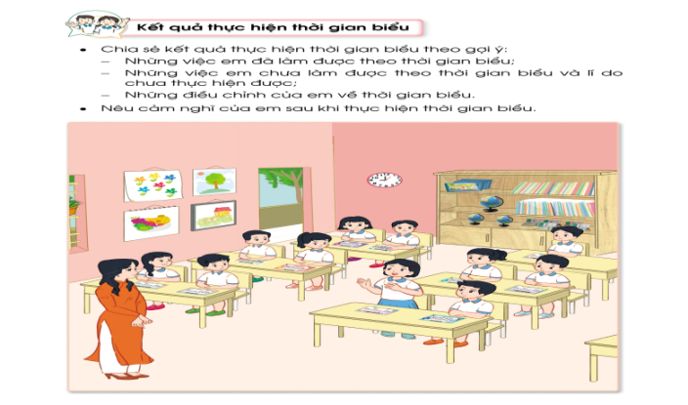  - GV theo dõi.  - GV nhận xét chung, tuyên dương.  - Nêu cảm nghĩ của bản thân khi sử dụng thời gian biểu? | -HS chia sẻ kết quả thời gian biểu của bản thân theo gợi ý của GV.  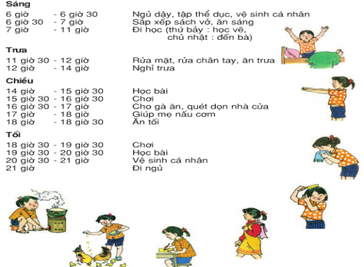  - Lắng nghe, rút kinh nghiệm.  -HS nêu cảm nghĩ.
4. Vận dụng.
- Mục tiêu:
+ Củng cố những kiến thức đã học trong tiết học để học sinh khắc sâu nội dung.
+ Vận dụng kiến thức đã học vào thực tiễn.
+ Tạo không khí vui vẻ, hào hứng, lưu luyến sau khi học xong bài học.
- Cách tiến hành:
- GV nêu yêu cầu và hướng dẫn học sinh về nhà thực hiện công việc mình đã lập trong thời gian biểu.  - Nhận xét sau tiết dạy, dặn dò về nhà. | - Học sinh tiếp nhận thông tin và yêu cầu.  - HS lắng nghe, rút kinh nghiệm
IV. ĐIỀU CHỈNH SAU BÀI DẠY:
.......................................................................................................................................
.......................................................................................................................................
.......................................................................................................................................

GIÁO DỤC QVBPTE
CHỦ ĐỀ 4: TRƯỜNG HỌC

Nơi em học tập vui chơi và giúp em trưởng thành.

Bổn phận của em ở trường học
I. YÊU CẦU CẦN ĐẠT
1. Về năng lực:
1.1Năng lực chung:
Biết tự học và giao tiếp, hợp tác với bạn
1.2 Năng lực đặc thù:
- HS hiểu được mọi trẻ em đều có quyền được đi học. Trường học là nơi các em được học tập, rèn luyện và được kết giao bạn bè .
- HS phấn khởi, vui vẻ đến trường.
- HS biết chào hỏi thầy cô giáo và các cô các bác công nhân viên trong trường, biết chăm chỉ học hành .
2. Về phẩm chất:
- HS kính trọng các thầy cô giáo, yêu quí bạn bè.
II. ĐỒ DÙNG DẠY HỌC:
Tranh vẽ trường em .
III.CÁC HOẠT ĐỘNG DẠY VÀ HỌC:
Hoạt động của giáo viên | Hoạt động của học sinh
Hoạt động 1(8’): Mái trường của em  - Trường em tên là gì ?  - Các em đến trường để làm gì ?  - Đi học em thấy có vui không ? Tại sao ?  - Trong trường có những ai ?  Đi học là quyền lợi của trẻ em. Nhà nước đã xây dựng các trường học là để thực hiện quyền được đi học của trẻ em .  Hoạt động 2(12’):  Kể chuyện:  -Bạn Nam không muốn đi học  -Vì sao bạn Nam không muốn đi học ?  -Vì không muốn đi học, bạn Nam đã gặp phải rắc rối gì ?  -Nam đã được các bạn đang đi học khuyên bảo như thế nào ?  - Nếu không đi học, trẻ em sẽ bị thiệt thòi, trở thành con người không có hiểu biết. Đi học là quyền lợi và cũng là bổn  phận của trẻ em  Hoạt động 3(10’):  Vẽ tranh chủ đề :  “ Em hãy vẽ ngôi trường mà em mơ ước”  Trường học là gia đình thứ hai của em. Đến trường em được hưởng các quyền : được học để biết đọc, biết viết chữ, được biết nhiều điều mới lạ, được vui chơi, được tiếp xúc với bạn bè, với thầy cô, với các cô các bác công nhân viên. Đi học là một niềm vui của em .  Hoạt động 4(5’):  Trò chơi : Chào hỏi .  - GV hướng dẫn các cách chào .  - Hai người bạn cùng lớp chào nhau .  - Học sinh chào thầy cô giáo .  - Học sinh chào các cô các bác nhân viên .  GV theo dõi và sửa cho các em chưa đúng . | HS trả lời .  Vì bạn Nam ham chơi .  Không biết chữ nên không biết nơi bán bánh, không giúp được cụ già đọc địa chỉ .  Đi học vui lắm, có nhiều bạn, được biết chữ, biết nhiều điều mới lạ, bổ ích .  Học sinh vẽ .  Trưng bày tranh .  Đứng thành 2 vòng tròn, đối mặt nhau .  Thực hành chào theo hướng dẫn .

DUYỆT CỦA BAN GIÁM HIỆU | DUYỆT CỦA TỔ TRƯỞNG

